MUNICIPIO DE TLAJOMULCO DE ZÚÑIGA, JALISCO
OFICIALÍA MAYOR
“CONVOCATORIA DE LICITACIÓN PÚBLICA LOCAL”
OM-75/2024
ARRENDAMIENTO PURO DE VEHÍCULOS DE EMERGENCIA, SEGURIDAD Y OTRAS DEPENDENCIAS DEL GOBIERNO MUNICIPAL DE TLAJOMULCO DE ZÚÑIGA (ACORTADA)

El Municipio de Tlajomulco de Zúñiga, Jalisco a través de su Unidad de Compras ubicada en el primer piso del edificio de la calle Higuera número 70, Colonia Centro en Tlajomulco de Zúñiga, Jalisco, con teléfono 01 (33) 32 83 44 00 invita a las Personas Físicas y Morales interesadas, a participar en la LICITACIÓN PÚBLICA LOCAL para la “ARRENDAMIENTO PURO DE VEHÍCULOS DE EMERGENCIA, SEGURIDAD Y OTRAS DEPENDENCIAS DEL GOBIERNO MUNICIPAL DE TLAJOMULCO DE ZÚÑIGA, ello de conformidad con el artículo 134 de la Constitución Política de los Estados Unidos Mexicanos, así como el procedimiento que se establece en el Capítulo Segundo “De la Licitación Pública”, previsto por la Ley de Compras Gubernamentales, Enajenaciones y Contratación de Servicios del Estado de Jalisco y sus Municipios, y a efecto de normar el desarrollo de la presente Licitación, se emiten las siguiente:

CONVOCATORIA:
CRONOGRAMA

Número de Licitación | OM-75/2024
Pago de Derechos de las Bases | $12,795.00 de conformidad con el artículo 143 fracción IX de la Ley de Ingresos del Municipio de Tlajomulco de Zúñiga, Jalisco, para el ejercicio fiscal 2024.
Aprobación de Bases por el Comité | Jueves 26 de diciembre del 2024
Publicación de la Convocatoria en el portal web del Municipio de Tlajomulco de Zúñiga, Jalisco (en formato descargable) | Jueves 26 de diciembre del 2024
Entrega de preguntas para Junta Aclaratoria y correo electrónico para el envío de preguntas | Hasta el viernes 27 de diciembre del 2024 a las 15:00 horas, correo: licitaciones@tlajomulco.gob.mx
Fecha, hora y lugar de la celebración de la primera Junta de Aclaraciones (art. 59, F. III, Ley) | Lunes 30 de diciembre del 2024 a las 13:00 horas, la Dirección de Recursos Materiales, primer piso del Centro Administrativo (CAT), ubicado en la calle de Higuera número #70, Colonia Centro, Tlajomulco de Zúñiga, Jalisco, México.
Fecha, hora y lugar de celebración del acto de presentación de proposiciones (art. 59, F. III, Ley) | La presentación de proposiciones iniciará el jueves 02 de enero del 2025 a las 08:10 y concluirá a las 08:50 horas en el inmueble ubicado en Av. López Mateos Sur No. 1710 “B”, salón 02, Hotel Encore, Colonia Santa Isabel, Tlajomulco de Zúñiga, Jalisco. C.P. 45645.
Fecha, hora y lugar de celebración del acto de apertura de proposiciones (art. 59, F. III, Ley) | La apertura de proposiciones iniciará el jueves 02 de enero del 2025 a las 09:00 en el inmueble ubicado en Av. López Mateos Sur No. 1710 “B”, salón 02, Hotel Encore, Colonia Santa Isabel, Tlajomulco de Zúñiga, Jalisco. C.P. 45645
Resolución del ganador | Hasta 20 días hábiles posteriores, mismo lugar.
Origen de los Recursos (art. 59, F. II, Ley) | Federal
Carácter de la Licitación (Art. 55 y 59, F. IV, Ley) | Local
Idioma en que deberán presentarse las proposiciones, anexos y folletos (Art. 59, F. IV, Ley) | Español
Ejercicio Fiscal que abarca la Contratación (Art. 59, F. X, y 83 Ley) | 2025-2027 Multianual
Se acredita la suficiencia presupuestal (Art 50, Ley) | Sí
Tipo de contrato (Art. 59, F. X, Ley) | Contrato o Pedido (Orden de Compra) cerrado
Aceptación de proposiciones Conjuntas (Art. 59, F. X, Ley) | SI
Adjudicación de los Bienes o Servicios (por partida/todo a un solo proveedor (Art. 59, F. XI, Ley) | Se adjudicará todo a un solo licitante.
Área requirente de los servicios | OFICIALÍA MAYOR / DIRECCIÓN DE ADMINISTRACIÓN
Partida presupuestal, de conformidad con el Clasificador por Objeto del Gasto (COG) | 3251
Participación de testigo Social (Art. 37, Ley) | NO
Criterio de evaluación de propuestas (Art. 59, F. XII, Ley) | Binario
Descripción detallada de los bienes o servicios con requisitos técnicos mínimos, desempeño, cantidades y condiciones de entrega (Art. 59, F. II, Ley) | Anexo 1
Anexos que cuenta con la relación enumerada de requisitos y documentos que deberán de presentar los licitantes incluyendo:  2.- Cotización  3.- Acreditación Legal  4.- Manifestación de NO encontrarse en los supuestos del Art 52 de la Ley  5.- Manifestación de Integridad y NO colusión | Anexo 2  Anexo 3  Anexo 4  Anexo 4
Plazo de presentación de propuestas (Art. 61, Ley) | 7 días
Domicilio de las Oficinas de la Contraloría Municipal donde podrán presentarse inconformidades. | Independencia 105 Sur, colonia centro en Tlajomulco de Zúñiga, Jalisco.

Para los fines de estas bases, se entiende por:

“CONVOCANTE” | Municipio de Tlajomulco de Zúñiga, Jalisco
“DOMICILIO” | Higuera No. 70, Col. Centro, Tlajomulco de Zúñiga, Jalisco.
“COMITÉ” | Comité de Adquisiciones del Municipio de Tlajomulco de Zúñiga, Jalisco
“UNIDAD CENTRALIZADA DE COMPRAS” | Unidad Centralizada de Compras de Recursos Materiales (Higuera no. 70, primer piso del Centro Administrativo Tlajomulco CAT, Colonia. Centro, Tlajomulco de Zúñiga, Jalisco).
“LEY” | Ley de Compras Gubernamentales, Enajenaciones y Contratación de Servicios del Estado de Jalisco y sus Municipios
“LICITANTE” | Persona Física o Moral (Razón Social) participante en el proceso de licitación.
“PROVEEDOR” | Licitante Adjudicado.
“PROCESO” | La adquisición de: “ARRENDAMIENTO PURO DE VEHÍCULOS DE EMERGENCIA, SEGURIDAD Y OTRAS DEPENDENCIAS DEL GOBIERNO MUNICIPAL DE TLAJOMULCO DE ZÚÑIGA” los cuales están descritos en los anexos de las presentes bases.

Las Bases de Licitación así como sus respectivos anexos fueron aprobados por unanimidad por el Comité de Adquisiciones del Municipio de Tlajomulco de Zúñiga, Jalisco; la propuesta del “LICITANTE” deberá sujetarse a las especificaciones señaladas en las Bases de esta Licitación y de cada uno de sus Anexos y para ello cada uno de los licitantes deberá de inscribirse en el presente proceso mediante el pago de derechos de Bases de Licitación y registro en lista de licitantes, ello con fundamento en el artículo 133 fracción IX de la Ley de Ingresos del Municipio de Tlajomulco de Zúñiga, Jalisco, por ello deberán de acudir con la orden de pago adjunta al formato PDF que se encuentra firmado de esta convocatoria a cualquiera de las cajas de la 6 a la 16 de la recaudadora central ubicada en Planta Baja de la calle Higuera no. 70, del Centro Administrativo Tlajomulco CAT, Colonia Centro, Tlajomulco de Zúñiga, Jalisco a pagar la cantidad señalada en el apartado costo de las bases, una vez hecho esto se le entregará un recibo oficial con el que deberá de acudir a la Dirección de Recursos Materiales ubicadas en calle Higuera no. 70, primer piso del Centro Administrativo Tlajomulco CAT, colonia Centro, Tlajomulco de Zúñiga, Jalisco, lugar donde se deberá de registrar y le entregaran copias simples y formato Word de la Convocatoria, Bases y Anexos del presente proceso.

A t e n t a m e n t e

José Rafael Martínez Valencia
Director de Recursos Materiales

ESPECIFICACIONES
OM-75/2024
ARRENDAMIENTO PURO DE VEHÍCULOS DE EMERGENCIA, SEGURIDAD Y OTRAS DEPENDENCIAS DEL GOBIERNO MUNICIPAL DE TLAJOMULCO DE ZÚÑIGA (ACORTADA)

El Municipio de Tlajomulco de Zúñiga, Jalisco tiene el requerimiento principal de obtener en arrendamiento puro los siguientes vehículos con las siguientes características y adecuaciones mínimas necesarias:

Concepto | CANTIDAD | DESCRIPCIÓN DE VEHÍCULOS Y EQUIPO | MARCA -MODELO
1 | 33 (TREINTA Y TRES) | CAMIONETA PICK UP, DOBLE CABINA , 4X2, V6, MODE 2024 O SUPERIOR, CON LAS SIGUIENTES CARACTERÍSTICAS MÍNIMAS:  Motor 2.7L V6 con 325 HP / 400 lb-pie de Torque  Sistema Auto Start / Stop  6 Modos de Manejo (Normal, Remolque / Arrastre, Eco, Deportivo, Resbaladizo, Sendero)  Dirección Eléctrica Asistida  Transmisión Automática de 10 Velocidades con posibilidad de cambiar o controlar a modo manual con botones de Cambio ascendente o descendente en la palanca de velocidades.  Sistema de Tracción 4x2  Capacidad de Carga (kg) 766  Capacidad de Arrastre (kg) 3,447  Tanque de combustible (L) 136  6 Bolsas de Aire (Frontales, Laterales y Tipo Cortina)  para Conductor y Pasajero  Alarma Perimetral  Cinturones de Seguridad de Tres Puntos, Ajustables  con Pretensores y Retractores  Frenos de Disco Ventilados con ABS y EBD (Distribución  Electrónica de la Fuerza de Frenado) en las Cuatro Ruedas  Bloqueo Electrónico de Columna de Dirección  Aire Acondicionado Manual  Asientos Delanteros en Tela Tipo Banca 40 / 20 / 40  Asiento del Pasajero con Ajuste Manual de 2 Posiciones  Volante con Ajuste Manual de Altura y Profundidad  Espejo Retrovisor con Ajuste Manual Día / Noche  Visera de Conductor y Pasajero con Espejo de Vanidad  Espejos Laterales Negros Abatibles Manualmente  Espejos Laterales Eléctricos con Monitoreo de Punto Ciego  Limpiaparabrisas Intermitente  Medallón Trasero Fijo  Cristales Eléctricos  Seguros Eléctricos con Cerrado Automático  Freno de Mano Eléctrico  Piso de Vinil  4 Ganchos de Soporte Hechos en Acero en la Caja Pickup  Manijas Exteriores Negras  Faros Delanteros LED  Faros con Encendido Automático  Luz de Freno en Zona de Carga  Luces Traseras de Halógeno  Cuadro Trasero con Conexión para Remolque  Cámara de Reversa  Alerta de Preservación de Carril  Alerta de Colisión Frontal con Freno de Emergencia Automático  Control de Balanceo de Remolque (TSC)  Control de Tracción Avanzada mediante sensores electrónicos, frenos antibloqueo y un sistema de control y Control de Estabilidad Antivolcadura  Sistema de Monitoreo de Presión de Llantas Individual (TPMS)  Asistencia para Arranque en Pendientes  Asistencia de Frenado en Reversa  Control Crucero  Rines de Acero de 17 Pulgadas (Llantas 245 / 70R17 A/S)  Llanta de Refacción con Rin de Acero ( 245 / 70R17 A/S)  CADA UNA DE LAS CAMIONETAS PICK UP DEBERÁ DE ESTAR EQUIPADA COMO MÍNIMO CON LO SIGUIENTE:
BURRERA CON CUBREFAROS
• DOS PLACAS LATERALES EN CALIBRE ¼ EN ACERO A-36 DECAPADO UNIDAS ENTRE SÍ POR MEDIO DE 3 TRAVESAÑOS
• 1 TRAVESAÑO SUPERIOR EN 2” CALIBRE 14
• 1 TRAVESAÑO CENTRAL EN TUBULAR REDONDO DE 2 ½” CALIBRE 14
• 1 TRAVESAÑO INFERIOR EN TUBULAR REDONDO DE 2” CALIBRE 14 CON 2 ARGOLLAS EN SÓLIDO REDONDO DE 3/8” (1 POR LADO)
• 2 TOPES DE PVC CON PROTECCIÓN UV DE ALTO IMPACTO EN CADA UNA DE LAS PLACAS LATERALES
• HERRAJE DE INSTALACIÓN EN PLACA DE ¼” EN ACERO A-36 ROLADO CALIENTE
• ACABADO EN COLOR NEGRO SEMI-MATE CON PINTURA ELECTROSTÁTICA Y PROTECCIÓN UV
• TORNILLERÍA DE ALTA RESISTENCIA EN ACABADO GALVANIZADO
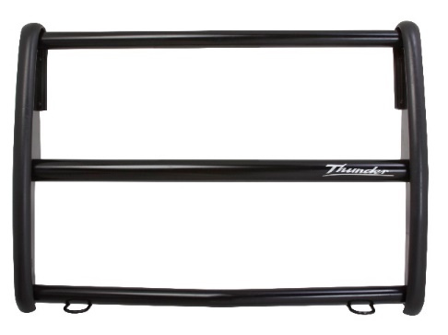
*Imagen ilustrativa
BANCA CENTRAL CON RESPALDO PUNZONADO

• ESTRUCTURA METÁLICA EN TUBULAR REDONDO DE 1 CALIBRE 16
• 6 PUNTOS DE SUJECIÓN EN TUBULAR REDONDO DE 1 CALIBRE 16 Y PLACA DE ¼”
• RESPALDO Y ASIENTO EN LÁMINA CALIBRE 16 CON PUNZONADO EN REDONDO DE 24 MM
• REFUERZOS EN TUBULAR OVALADO DE 15MM X 30MM
• 2 PORTA ESPOSAS (1 POR CADA LADO)
• ACABADO EN COLOR NEGRO CON PINTURA ELECTROSTÁTICA Y PROTECCIÓN UV
• TORNILLERÍA DE 3/8” EN ALTA RESISTENCIA CON ACABADO GALVANIZADO
• EMPAQUES DE POLIURETANO EN CALIBRE ¼” PARA SU INSTALACIÓN
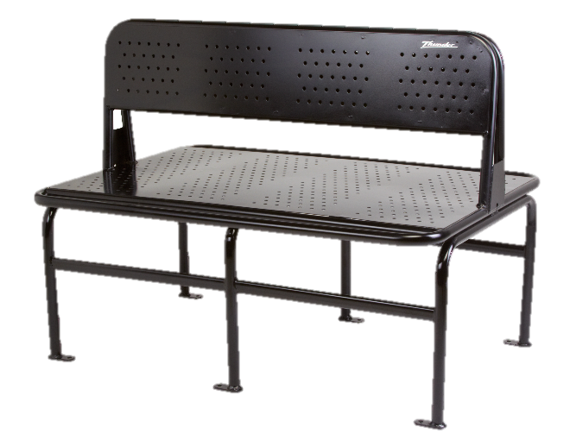
*Imagen ilustrativa
ROLL BAR COMANDO DOBLE

• 2 MARCOS EN TUBULAR REDONDO DE 2 ½” PULGADAS EN CALIBRE 14
• MARCO DELANTERO CON UNA ALTURA DE 74CM. (+ - 5 CM)
• MARCO TRASERO A UNA ALTURA DE 95 CM. (+ - 5 CM)
• MARCO DELANTERO CON PROTECTOR DE MEDALLÓN FABRICADO CON TUBO DE 1” CALIBRE 16 Y MALLA DESPLEGADA CALIBRE 16
• 2 TIRANTES SUPERIORES EN TUBO REDONDO DE 2 ½” PULGADAS CALIBRE 14 PARA UNIR LOS 2 MARCOS
• 1 TIRANTE EN TUBO REDONDO DE 2 ½” PARA UNIR LOS TIRANTES SUPERIORES EN DIRECCIÓN DEL DOBLEZ
• 2 PORTA ESPOSAS LATERALES EN TUBO REDONDO DE 1” CALIBRE 16”
• 3 PASAMANOS EN MARCO TRASERO EN TUBO REDONDO DE 1” CALIBRE 16 (1 SUPERIOR Y 2 LATERALES)
• 4 PLACAS DE ¼” SOLDADAS A LOS MARCOS DEL ROLL BAR PARA SUJETARLAS A LA BATEA DE LA CAMIONETA
• 4 EMPAQUES DE POLIURETANO EN CALIBRE ¼” PARA SU INSTALACIÓN
• TERMINADO EN COLOR NEGRO CON PINTURA ELECTROSTÁTICA Y PROTECCIÓN UV
• TORNILLERÍA CON ACABADO GALVANIZADO
• DISEÑO Y MEDIDA CONFORME AL VEHÍCULO A INSTALAR
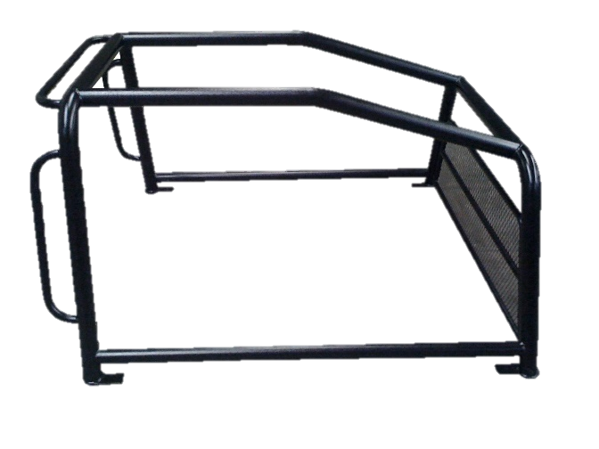
*Imagen ilustrativa
GANCHO DE ARRASTRE

• FABRICADO CON PLACA ¼” A-36 ROLADO CALIENTE
• ACABADO EN COLOR NEGRO, CON PINTURA ELECTROSTÁTICA
• SUJETADO AL CHASIS EN LA PARTE TRASERA DEL VEHÍCULO
• DISEÑO CONFORME AL VEHÍCULO A INSTALAR
• TORNILLERÍA DE ALTA RESISTENCIA CON ACABADO GALVANIZADO
• DISEÑO Y MEDIDA CONFORME AL VEHÍCULO A INSTALAR
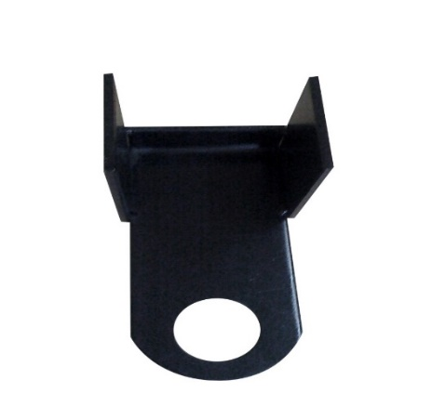

*Imagen ilustrativa
DEFENSA TRASERA ANTIDERRAPANTE

• MARCO EN TUBO REDONDO DE 1 ½” CALIBRE 14
• LÁMINA ANTIDERRAPANTE CALIBRE 14 ROLADO CALIENTE R36
• 2 PLACAS DE ¼” INFERIOR SOLDADAS AL MARCO PARA SUJECIÓN DEL HERRAJE
• 2 PZAS DE HERRAJE EN PTR DE 1 ½” CALIBRE 14, Y PLACA DE ¼”
• ACABADO COLOR NEGRO CON PINTURA ELECTROSTÁTICA CON PROTECTOR UV
• SE REQUIERE QUITAR LA DEFENSA TRASERA ORIGINAL
• TORNILLERÍA DE ALTA RESISTENCIA ACABADO GALVANIZADO
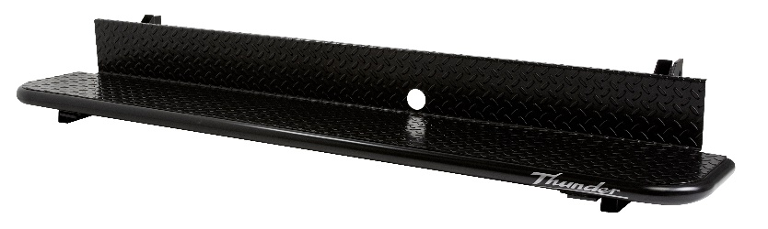
• DISEÑO Y MEDIDA CONFORME AL VEHÍCULO A INSTALAR

*Imagen ilustrativa
BALIZADO
PINTURA EN COLOR BLANCO, ROTULADA CONFORME AL DISEÑO INSTITUCIONAL DE LA DEPENDENCIA, CON 5 AÑOS DE DURACIÓN EN EL ADHESIVO EN EL VINIL, CON LAS ESTRELLAS EN VINIL REFLEJANTE 3 M GRADO INGENIERÍA IMPRESO EN ALTA DEFINICIÓN CON LAMINADO PLÁSTICO BRILLANTE A MANERA DE PROTECCIÓN.

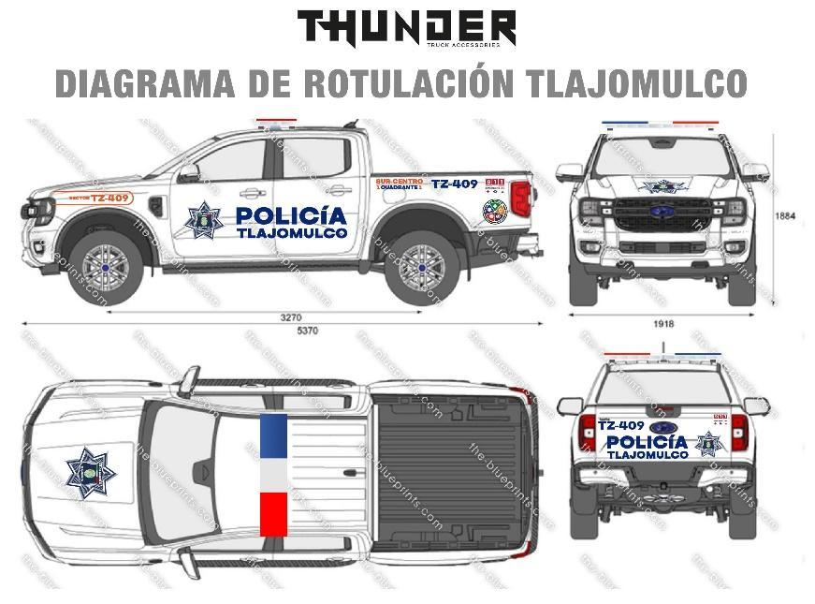
IMAGEN ILUSTRATIVA

TORRETA
CARACTERÍSTICAS

DIMENSIONES:
• ALTURA DOMO CENTRAL: 11.5 CM (± 2MM)
• ALTURA DOMOS LATERALES: 11.0 CM (± 2MM) EN EXTREMOS Y 12.8 CM EN LA PARTE MÁS ALTA (± 2MM)
• LONGITUD 120 CM
• ANCHO: 34 CM
• DISTANCIA ENTRE GOMAS 98 CM (± 2MM)
LUCES LED:
• 126 LEDS DE QUINTA GENERACIÓN DE 3 WATTS CADA UNO
• POTENCIA: 378 WATTS
• TECNOLOGÍA TIR
• VOLTAJE DE CORRIENTE DIRECTA: 12V
• NIVEL DE PROTECCIÓN CONTRA LÍQUIDOS Y SÓLIDOS: IP67

DISTRIBUCIÓN DE LUCES:
20 MÓDULOS CON LA SIGUIENTE CONFIGURACIÓN:
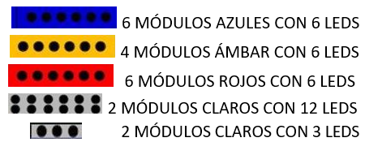

• FRONTALES:
o 2 MÓDULOS AZULES DE 6 LEDS CADA UNO, DEL LADO DEL COPILOTO
o 2 MÓDULOS CLAROS DE 12 LEDS CADA UNO, AL CENTRO, CON FUNCIÓN TAKEDOWN (LUCES DE APROXIMACIÓN)
o 2 MÓDULOS ROJOS DE 6 LEDS CADA UNO, DEL LADO DEL PILOTO

• TRASEROS:
o 1 MÓDULOS AZULES DE 6 LEDS CADA UNO, DEL LADO DEL COPILOTO
o 4 MÓDULOS ÁMBAR DE 6 LEDS CADA UNO, AL CENTRO, CON FUNCIÓN ARROWSTICK (BARRA DE TRÁFICO) DEL CENTRO HACIA AFUERA, Y DE LADO A LADO EN AMBOS SENTIDOS.
o 1 MÓDULOS ROJOS DE 6 LEDS CADA UNO, DEL LADO DEL PILOTO

• LATERALES:
o 1 MÓDULO AZUL DE 6 LEDS DEL LADO DEL COPILOTO
o 1 MÓDULO ROJO DE 6 LEDS DEL LADO DEL PILOTO
o 2 MÓDULOS CLAROS DE 3 LEDS CON FUNCIÓN ALLEY (CALLEJONERA) UNO EN CADA LADO

• ESQUINAS:
o 2 MÓDULOS AZULES DE 6 LEDS DEL LADO DEL COPILOTO
o 2 MÓDULOS ROJOS DE 6 LEDS DEL LADO DEL PILOTO

DISEÑO Y FABRICACIÓN
• DISEÑO INNOVADOR DE ALTA GAMA
• 39 PATRONES INTERMITENTES
• DISEÑO ÓPTIMO PARA REDUCIR LA RESISTENCIA PROVOCADA POR EL AIRE
• MÓDULOS INDEPENDIENTES PARA FACILITAR SU MONTAJE Y MANTENIMIENTO INDIVIDUAL, TODOS CONECTADOS A UNA TARJETA CENTRAL
• MONTAJE POR MEDIO DE SUJECIÓN CON SOPORTES METÁLICOS RESISTENTES A LA VIBRACIÓN
• BASE DE ALUMINIO RESISTENTE A VIBRACIONES, TRABAJO PESADO, FACTORES CLIMATOLÓGICOS Y AMBIENTALES, ETC.
• CUBIERTAS AZUL, CLARA Y ROJA FABRICADAS CON POLICARBONATO, CON CIERRE DE TORNILLO
• SISTEMA REFLECTOR EN LÍNEAS CURVAS EN DOMOS PARA MAYOR INTENSIDAD de iluminación
• EMBALAJE PARA SELLAR LA TORRETA Y PROTEGERLA DEL POLVO Y HUMEDAD
• OPERADA MEDIANTE CONTROLADOR

CERTIFICACIONES Y GARANTÍAS

• NORMATIVA ECE R65 PARA LAS LUCES AZUL, ROJA Y ÁMBAR
• NORMATIVA ECE R10 DE COMPATIBILIDAD ELECTROMAGNÉTICA EN DISTINTOS ENTORNOS
• NORMATIVA SAE APLICABLE
• REGULACIÓN CALIFORNIA TITLE 13
• GARANTÍA 5 AÑOS CONTRA DEFECTOS DE FABRICACIÓN Y VICIOS OCULTOS
SIRENA DE 100 W
CARACTERÍSTICAS

• BOCINA DE AIRE ELECTRÓNICA
• DIMENSIONES: 16.5 X 15.5 X 5.5 CM (LARGO X ANCHO X ALTO EN LOS EXTREMOS AZUL Y ROJO) (6.4” X 5.7” X 2.1”)
• CUENTA CON SISTEMA DE PROTECCIÓN CONTRA CORTOCIRCUITOS
• APAGADO INSTANTÁNEO EN COCHES AUTOMÁTICOS

SONIDO
• 5 TONOS: SIRENA, HI-LO, YELP, WAIL, PRIORITY, WHOOP
• POTENCIA: 100 W
• RELÉ DE RADIO (PA)
• AJUSTE MANUAL DE VOLUMEN
• CAMBIO DE TONO MEDIANTE PERILLA GIRATORIA DE ALTA RESISTENCIA
• ACTIVACIÓN DE VOZ MEDIANTE MICRÓFONO DE ALTA RESISTENCIA CON BOTÓN PULSADOR
CONTROLADOR

DIMENSIONES:
• 12.7 X 6.4 X 2.4 CM (LARGO X ANCHO X ALTO) (5” X 2.52” X 0.94”)

BOTONES:
• ILUMINADOS
• FABRICADOS DE GEL DE ALTA RESISTENCIA

FUNCIONES:
• POTENCIA: ENCENDER Y APAGAR TODA LA TORRETA.
• WARN SELECT: SELECCIONE LOS TONOS DE SIRENA.
• LUZ1: ENCENDIDO Y APAGADO DE LA PARTE DELANTERA DE LA TORRETA.
• LUZ2: ENCENDIDO Y APAGADO DE LA PARTE TRASERA DE LA TORRETA.
• LUZ3: ENCENDIDO Y APAGADO DE LA PARTE DELANTERA Y TRASERA DE LA TORRETA
• LUCES DE APROXIMACIÓN O PENETRACIÓN
• CALLEJÓN IZQUIERDO: CALLEJÓN IZQUIERDO.
• CALLEJÓN DERECHO: CALLEJÓN DERECHO.
• HORN: HORN
• SIRENA: CONVERTIR GEMIDO
• MODO: CAMBIO DE PATRÓN DE PARPADEO.
• BAJA POTENCIA: BAJA INTENSIDAD.
• ↔: CON LAS SIGUIENTES FUNCIONES:
o DE IZQUIERDA A DERECHA.
o DE DERECHA A IZQUIERDA.
o CENTRAR HACIA AFUERA.
• 2 INTERRUPTORES DE VOLUMEN HACIA ARRIBA Y HACIA ABAJO
• INTERRUPTOR DE ALTAVOZ

CERTIFICACIONES
• NORMATIVA SAE APLICABLE
• REGULACIÓN CALIFORNIA TITLE 13
BOCINA

• DIMENSIONES: 16.5 X 16.5 X 7.3 CM (LARGO X ANCHO X ALTO) (6.4” X 6.4” X 3”)
• POTENCIA: 100W
• 12 VOLTIOS
• IMPEDANCIA: 8 OHMS
• MONTAJE MEDIANTE SOPORTE METÁLICO
• INSTALACIÓN: DEBAJO DEL COFRE

CERTIFICACIONES

• NORMATIVA SAE APLICABLE
• REGULACIÓN CALIFORNIA TITLE 13
GARANTIAS MÍNIMAS REQUERIDAS
• 5 AÑOS EQUIPO VISUAL
• 3 AÑOS EN EQUIPO ACUSTICO
• 3 AÑOS EN EQUIPAMIENTO METÁLICO
• TODO CONTRA DEFECTO DE FABRICACIÓN Y VICIOS OCULTOS
2 | 4  (CUATRO) | CAMIONETA PICK UP, MODELO 2024 O SUPERIOR, CON LAS SIGUIENTES CARACTERÍSTICAS MÍNIMAS:  Motor 6.7L V8 Diésel Ultra Bajo Azufre con 475 hp y 1,050 lb-pie de Torque  Transmisión Automática de 10 Velocidades  Sistema de Tracción 4x4  Selección de 6 Modos de Manejo (Normal, Remolque/Arrastre, Eco, Resbaladizo,  Sendero (Terracería) y Off Road)  Dirección Hidráulica Asistida  Caja Reductora Electrónica con Diferencial Bloqueable  Amortiguadores Delanteros y Traseros Todoterreno  Tanque de Diésel de 128 Litros  Batería Dual de 12V 750 CCA 68AH AGM  Doble Alternador de Trabajo Pesado 250 Amp y 157 Amp  Capacidad de Carga (kg) de 1,505  Capacidad de Arrastre (kg) 9,977  Receptor de Remolque  Toma Corriente Eléctrica de 110V  Control Anti Volcadura  Control de Remolque Pro Trailer Backup Assist (Asistente de respaldo del remolque)  Cámara de Reversa con Sensores  Cámara de Visión 360 grados  Asistencia de Frenado para Remolque  Asistencia de Frenado de Emergencia  Control de Velocidad Crucero  Sistema de Monitoreo de Presión de Llantas  Sistema de Manejo de Carga On Board Scale  Control de Descenso de Pendientes  Alerta y Asistencia de Preservación de Carril  Asistencia de Pre-Colisión con Freno de Emergencia Automático  Cinturones de Seguridad de Tres Puntos, Ajustables con Pretensores y Retractores  Kit de Seguridad que incluye Extintor, Triángulos de Alerta y Seguros para Rines  Frenos de Disco con ABS  Alarma de Pánico  Gato Mecánico de 3 Toneladas  Sistema Inmovilizador de Motor  Seguros Eléctricos  6 Bolsas de Aire (Frontales en 1a Fila y Laterales en 1a y 2a Fila)  Aire Acondicionado Manual  Volante Ajustable  Escalón Flexible en Batea  Encendido Remoto de Motor  Piso de Vinil  Consola Superior Frontal  Asiento de Conductor con Ajuste Eléctrico de 8 Posiciones  Asiento de Pasajero con Ajuste Manual  Asientos Traseros Tipo Banca  Asientos Delanteros Calefactables  Asiento con Soporte Lumbar para Conductor  Cabeceras Frontales de 2 Posiciones  Espejo Retrovisor Electrocrómico  Entrada al Vehículo sin Llave  Iluminación 360  Bolsas Porta Mapas en Asiento de Conductor y Pasajero  Asiento Trasero con Respaldo Abatible  Medallón Trasero Deslizable Eléctrico con Cristal de Privacidad  Rin de Aluminio de 20 Pulgadas en Aluminio pintado (Llantas L275/65R 20E A/T, incluyendo llanta de refacción)  4 Ganchos de Soporte en la Caja Pickup  Luz de Freno Ubicada en Techo  Parabrisas Acústico Laminado  2 Ganchos Frontales para Arrastre  Limpia Parabrisas de Función Variable •  Faros con Activación Automática de Luces Altas  Defensa Delantera, Trasera y Parrilla Cromadas  Cristales de Privacidad  Luces Traseras LED  Cristales Eléctricos  Faros de Halógeno  Luces Diurnas  Faros de Niebla Delanteros  Batea con Escalón Plegable  Estribos Cromados  Manijas Exteriores Negras  Manija de Batea Negra  Espejos Laterales Negros de Doble Brazo Abatibles Manualmente con Luz Direccional y Monitoreo de Punto Ciego  Cubierta de Caja Pickup  CADA UNA DE LAS CAMIONETAS PICK UP DEBERÁ DE ESTAR EQUIPADA COMO MÍNIMO CON LO SIGUIENTE:
BURRERA CON CUBREFAROS

• DOS PLACAS LATERALES EN CALIBRE ¼ EN ACERO A-36 DECAPADO UNIDAS ENTRE SÍ POR MEDIO DE 3 TRAVESAÑOS
• 1 TRAVESAÑO SUPERIOR EN 2” CALIBRE 14
• 1 TRAVESAÑO CENTRAL EN TUBULAR REDONDO DE 2 ½” CALIBRE 14
• 1 TRAVESAÑO INFERIOR EN TUBULAR REDONDO DE 2” CALIBRE 14 CON 2 ARGOLLAS EN SÓLIDO REDONDO DE 3/8” (1 POR LADO)
• DOS CUBRE FAROS EN TUBULAR REDONDO DE 1 ½” CALIBRE 16, CON PULIDO DE 3/8” COMO PROTECCIÓN
• 2 TOPES DE PVC CON PROTECCIÓN UV DE ALTO IMPACTO EN CADA UNA DE LAS PLACAS LATERALES
• HERRAJE DE INSTALACIÓN EN PLACA DE 1/4” EN ACERO A-36 ROLADO CALIENTE.
• ACABADO EN COLOR NEGRO SEMI-MATE CON PINTURA ELECTROSTÁTICA Y PROTECCIÓN UV
• TORNILLERÍA DE ALTA RESISTENCIA EN ACABADO GALVANIZADO

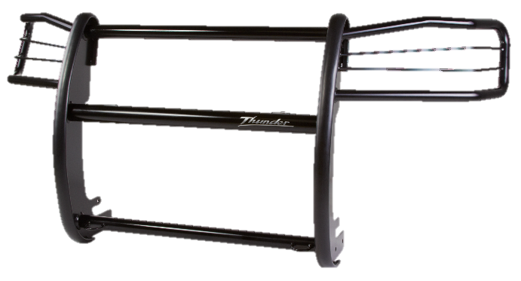
Imagen ilustrativa*
BANCA CENTRAL CON RESPALDO PUNZONADO

• ESTRUCTURA METÁLICA EN TUBULAR REDONDO DE 1 CALIBRE 16
• 6 PUNTOS DE SUJECIÓN EN TUBULAR REDONDO DE 1 CALIBRE 16 Y PLACA DE ¼”
• RESPALDO Y ASIENTO EN LÁMINA CALIBRE 16 CON PUNZONADO EN REDONDO DE 24 MM
• REFUERZOS EN TUBULAR OVALADO DE 15MM X 30MM
• 2 PORTA ESPOSAS (1 POR CADA LADO)
• ACABADO EN COLOR NEGRO CON PINTURA ELECTROSTÁTICA Y PROTECCIÓN UV
• TORNILLERÍA DE 3/8” EN ALTA RESISTENCIA CON ACABADO GALVANIZADO
• EMPAQUES DE POLIURETANO EN CALIBRE ¼” PARA SU INSTALACIÓN
Imagen ilustrativa*
ROLL BAR COMANDO DOBLE RECTO

• 2 MARCOS EN TUBULAR REDONDO DE 2 ½” PULGADAS EN CALIBRE 14
• MARCO DELANTERO CON UNA ALTURA DE 62 CM. (+ - 5 CM)
• MARCO TRASERO A UNA ALTURA DE 74 CM. (+ - 5 CM)
• MARCO DELANTERO CON PROTECTOR DE MEDALLÓN FABRICADO CON TUBO DE 1” CALIBRE 16 Y MALLA DESPLEGADA CALIBRE 16
• 2 TIRANTES SUPERIORES EN TUBO REDONDO DE 2 ½” PULGADAS CALIBRE 14 PARA UNIR LOS 2 MARCOS
• 1 TIRANTE EN TUBO REDONDO DE 2 ½” PARA UNIR LOS TIRANTES SUPERIORES EN DIRECCIÓN DEL DOBLEZ
• 2 PORTA ESPOSAS LATERALES EN TUBO REDONDO DE 1” CALIBRE 16”
• 3 PASAMANOS EN MARCO TRASERO EN TUBO REDONDO DE 1” CALIBRE 16 (1 SUPERIOR Y 2 LATERALES)
• 4 PLACAS DE ¼” SOLDADAS A LOS MARCOS DEL ROLL BAR PARA SUJETARLAS A LA BATEA DE LA CAMIONETA
• 4 EMPAQUES DE POLIURETANO EN CALIBRE ¼” PARA SU INSTALACIÓN
• TERMINADO EN COLOR NEGRO CON PINTURA ELECTROSTÁTICA Y PROTECCIÓN UV
• TORNILLERÍA CON ACABADO GALVANIZADO
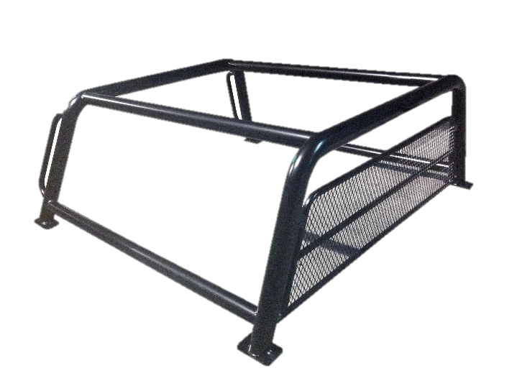
Imagen ilustrativa*
BALIZADO
PINTURA EN COLOR BLANCO Y NEGRO, ROTULADA CONFORME AL DISEÑO INSTITUCIONAL DE LA DEPENDENCIA, CON 5 AÑOS DE DURACIÓN EN EL ADHESIVO EN EL VINIL, CON LAS ESTRELLAS EN VINIL REFLEJANTE 3 M GRADO INGENIERÍA IMPRESO EN ALTA DEFINICIÓN CON LAMINADO PLÁSTICO BRILLANTE A MANERA DE PROTECCIÓN.
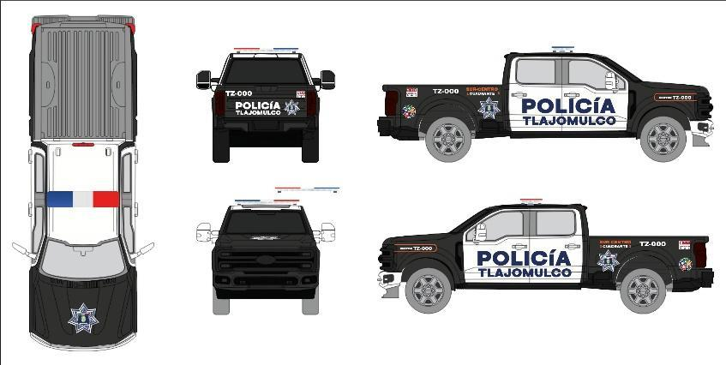
IMAGEN ILUSTRATIVA

TORRETA

DIMENSIONES:
• ALTURA DOMO CENTRAL: 11.5 CM (± 2MM)
• ALTURA DOMOS LATERALES: 11.0 CM (± 2MM) EN EXTREMOS Y 12.8 CM EN LA PARTE MÁS ALTA (± 2MM)
• LONGITUD 120 CM
• ANCHO: 34 CM
• DISTANCIA ENTRE GOMAS 98 CM (± 2MM)

LUCES LED:
• 126 LEDS DE QUINTA GENERACIÓN DE 3 WATTS CADA UNO
• POTENCIA: 378 WATTS
• TECNOLOGÍA TIR
• VOLTAJE DE CORRIENTE DIRECTA: 12V
• NIVEL DE PROTECCIÓN CONTRA LÍQUIDOS Y SÓLIDOS: IP67

DISTRIBUCIÓN DE LUCES:
20 MÓDULOS CON LA SIGUIENTE CONFIGURACIÓN:
6 MÓDULOS AZULES CON 6 LEDS
4 MÓDULOS ÁMBAR CON 6 LEDS
6 MÓDULOS ROJOS CON 6 LEDS
2 MÓDULOS CLAROS CON 12 LEDS
2 MÓDULOS CLAROS
CON 3 LEDS

FRONTALES:
o 2 MÓDULOS AZULES DE 6 LEDS CADA UNO, DEL LADO DEL COPILOTO
o 2 MÓDULOS CLAROS DE 12 LEDS CADA UNO, AL CENTRO, CON FUNCIÓN TAKEDOWN (LUCES DE APROXIMACIÓN)
o 2 MÓDULOS ROJOS DE 6 LEDS CADA UNO, DEL LADO DEL PILOTO

TRASEROS:
o 1 MÓDULOS AZULES DE 6 LEDS CADA UNO, DEL LADO DEL COPILOTO
o 4 MÓDULOS ÁMBAR DE 6 LEDS CADA UNO, AL CENTRO, CON FUNCIÓN ARROWSTICK (BARRA DE TRÁFICO) DEL CENTRO HACIA AFUERA, Y DE LADO A LADO EN AMBOS SENTIDOS.
o 1 MÓDULOS ROJOS DE 6 LEDS CADA UNO, DEL LADO DEL PILOTO

LATERALES:
o 1 MÓDULO AZUL DE 6 LEDS DEL LADO DEL COPILOTO
o 1 MÓDULO ROJO DE 6 LEDS DEL LADO DEL PILOTO
o 2 MÓDULOS CLAROS DE 3 LEDS CON FUNCIÓN ALLEY (CALLEJONERA) UNO EN CADA LADO

ESQUINAS:
o 2 MÓDULOS AZULES DE 6 LEDS DEL LADO DEL COPILOTO
o 2 MÓDULOS ROJOS DE 6 LEDS DEL LADO DEL PILOTO

DISEÑO Y FABRICACIÓN
• DISEÑO INNOVADOR DE ALTA GAMA
• 39 PATRONES INTERMITENTES
• DISEÑO ÓPTIMO PARA REDUCIR LA RESISTENCIA PROVOCADA POR EL AIRE
• MÓDULOS INDEPENDIENTES PARA FACILITAR SU MONTAJE Y MANTENIMIENTO INDIVIDUAL, TODOS CONECTADOS A UNA TARJETA CENTRAL
• MONTAJE POR MEDIO DE SUJECIÓN CON SOPORTES METÁLICOS RESISTENTES A LA VIBRACIÓN
• BASE DE ALUMINIO RESISTENTE A VIBRACIONES, TRABAJO PESADO, FACTORES CLIMATOLÓGICOS Y AMBIENTALES, ETC.
• CUBIERTAS AZUL, CLARA Y ROJA FABRICADAS CON POLICARBONATO, CON CIERRE DE TORNILLO
• SISTEMA REFLECTOR EN LÍNEAS CURVAS EN DOMOS PARA MAYOR INTENSIDAD DE ILUMINACIÓN
• EMBALAJE PARA SELLAR LA TORRETA Y PROTEGERLA DEL POLVO Y HUMEDAD
• OPERADA MEDIANTE CONTROLADOR

CERTIFICACIONES Y GARANTÍAS

• NORMATIVA ECE R65 PARA LAS LUCES AZUL, ROJA Y ÁMBAR
• NORMATIVA ECE R10 DE COMPATIBILIDAD ELECTROMAGNÉTICA EN DISTINTOS ENTORNOS
• NORMATIVA SAE APLICABLE
• REGULACIÓN CALIFORNIA TITLE 13
• GARANTÍA 5 AÑOS CONTRA DEFECTOS DE FABRICACIÓN Y VICIOS OCULTOS
SIRENA DE 100 W
CARACTERÍSTICAS

• BOCINA DE AIRE ELECTRÓNICA
• DIMENSIONES: 16.5 X 15.5 X 5.5 CM (LARGO X ANCHO X ALTO EN LOS EXTREMOS AZUL Y ROJO) (6.4” X 5.7” X 2.1”)
• CUENTA CON SISTEMA DE PROTECCIÓN CONTRA CORTOCIRCUITOS
• APAGADO INSTANTÁNEO EN COCHES AUTOMÁTICOS

SONIDO
• 5 TONOS: SIRENA, HI-LO, YELP, WAIL, PRIORITY, WHOOP
• POTENCIA: 100 W
• RELÉ DE RADIO (PA)
• AJUSTE MANUAL DE VOLUMEN
• CAMBIO DE TONO MEDIANTE PERILLA GIRATORIA DE ALTA RESISTENCIA
• ACTIVACIÓN DE VOZ MEDIANTE MICRÓFONO DE ALTA RESISTENCIA CON BOTÓN PULSADOR
CONTROLADOR

DIMENSIONES:
• 12.7 X 6.4 X 2.4 CM (LARGO X ANCHO X ALTO) (5” X 2.52” X 0.94”)

BOTONES:
• ILUMINADOS
• FABRICADOS DE GEL DE ALTA RESISTENCIA

FUNCIONES:
• POTENCIA: ENCENDER Y APAGAR TODA LA TORRETA.
• SELECTOR DE ADVERTENCIA: SELECCIONE LOS TONOS DE SIRENA.
• LUZ 1: ENCENDIDO Y APAGADO DE LA PARTE DELANTERA DE LA TORRETA.
• LUZ 2: ENCENDIDO Y APAGADO DE LA PARTE TRASERA DE LA TORRETA.
• LUZ 3: ENCENDIDO Y APAGADO DE LA PARTE DELANTERA Y TRASERA DE LA TORRETA
• LUCES DE APROXIMACIÓN O PENETRACIÓN
• CALLEJÓN IZQUIERDO: CALLEJÓN IZQUIERDO.
• CALLEJÓN DERECHO: CALLEJÓN DERECHO.
• HORN: HORN
• SIRENA: CONVERTIR GEMIDO
• MODO: CAMBIO DE PATRÓN DE PARPADEO.
• BAJA POTENCIA: BAJA INTENSIDAD.
• ↔: CON LAS SIGUIENTES FUNCIONES:
o DE IZQUIERDA A DERECHA.
o DE DERECHA A IZQUIERDA.
o CENTRAR HACIA AFUERA.
• 2 INTERRUPTORES DE VOLUMEN HACIA ARRIBA Y HACIA ABAJO
• INTERRUPTOR DE ALTAVOZ

CERTIFICACIONES
• NORMATIVA SAE APLICABLE
• REGULACIÓN CALIFORNIA TITLE 13
BOCINA

• DIMENSIONES: 16.5 X 16.5 X 7.3 CM (LARGO X ANCHO X ALTO) (6.4” X 6.4” X 3”)
• POTENCIA: 100W
• 12 VOLTIOS
• IMPEDANCIA: 8 OHMS
• MONTAJE MEDIANTE SOPORTE METÁLICO
• INSTALACIÓN: DEBAJO DEL COFRE

CERTIFICACIONES

• NORMATIVA SAE APLICABLE
• REGULACIÓN CALIFORNIA TITLE 13
MODULOS DE LED
• 6 MÓDULOS DE 6 LEDS ROJO /AZUL: 2 POR DEBAJO DE TAPA TRASERA 2 LATERALES TRASEROS Y 2 EN PARRILLA
• BOTONERA PARA EL CONTROL DE LOS MISMOS
• 12 PATRONES DE DESTELLO
• VOLTAJE DE 12-24 VCD
• CONSUMO 1 A
GARANTIAS MÍNIMAS REQUERIDAS:
• 5 AÑOS EQUIPO VISUAL
• 3 AÑOS EN EQUIPO ACUSTICO
• 3 AÑOS EN EQUIPAMIENTO METÁLICO
• TODO CONTRA DEFECTO DE FABRICACIÓN Y VICIOS OCULTOS
3 | 5 (CINCO) | CAMIONETA TIPO SUV, MODELO 2024 O SUPERIOR, CON LAS SIGUIENTES CARACTERÍSTICAS MÍNIMAS:  Motor V6 3.3L de inyección directa con 285 HP y 260 lb-pie de torque  Transmisión automática de 10 velocidades (calibrada para máxima aceleración)  Tracción AWD (tracción en todas las ruedas)  Sistema auto Start-Stop  Suspensión delantera y trasera independiente  Modo persecución  Dirección eléctrica asistida  Asistencia de pre-colisión  Cámara de reversa con autolimpiador  Asistencia de frenado en reversa y tráfico cruzado  Control de crucero  Control de tracción avanzada con control de estabilidad antivolcadura  Control de balanceo de remolque  Monitoreo de punto ciego con alerta de tráfico cruzado  Sistema de monitoreo de presión de llantas individual  Panel de instrumentos digital de 12.3 pulgadas con velocímetro y odómetro  Pantalla táctil de 8 pulgadas compatible con Apple CarPlay y Android Auto  Sistema de audio AM/FM con Bluetooth 4 bocinas  3 puertos USB de carga inteligente tipo C  Alternador 250AH  Batería de 12V  Tomas Auxiliares de corriente de 12V (1 en consola central, 1 en panel trasero)  8 bolsas de aire (frontales, laterales, de rodilla para conductor y pasajero y tipo cortina en 1a y 2a fila)  Alerta policiaca perimetral  Cinturones de seguridad de tres puntos con pretensores y retractores  Frenos anti-bloqueo ABS con control de tracción  Frenos de disco heavy duty con calipers delanteros y traseros  Alerta de cinturones de seguridad  Sistema de alerta post-colisión  Sistema de asistencia en reversa  Sistema de seguros en puertas y cajuela de cilindros  Gato Mecánico con capacidad de carga de 1,300kgs  Paquete de seguridad (extintor, triángulo y birlos de Seguridad)  Aire acondicionado con control automático de temperatura de doble zona  Asientos negros en tela para primera fila, y vinil para segunda fila  Asientos con ajuste eléctrico para conductor de 6 posiciones  Asientos con ajuste eléctrico para pasajero de 8 posiciones  Cajuela con apertura manual  Cristales de privacidad en ventanas de 2a fila, 3a fila y cajuela  Cristales eléctricos con función de un sólo toque para conductor y pasajero  Consola central con bandeja accesorizable  Espejos laterales abatibles manualmente con calefacción en color negro  Espejo retrovisor y de conductor con atenuación automática  Faros con activación automática de luces altas l  Freno de mano eléctrico  Iluminación de consola central  Seguros de puerta eléctricos  Revestimiento de elastómero termoplástico heavy duty  Volante con ajuste telescópico manual de profundidad y altura  4 ganchos de sujeción en cajuela  Interfaz modular personalizable  Motor en ralentí policial (Mantiene el motor en marcha aun retirando la llave y evita que el vehículo sea utilizado  hasta ingresar la llave nuevamente)  Arnés de conexión para accesorios  Pre-cableado para sirena de 100W y altavoz y radio de dos vías  Juego de 4 llaves simples  2 circuitos de 50 amperes  Luz de conducción diurna LED  Faros delanteros y traseros LED  Manijas en color negro  Paquete de remolque con tirón clase III  Parrilla color negro  Rines de acero de 18 pulgadas en negro (Llantas toda temporada/all season P255/60R18)  Llanta de refacción completa  CADA UNA DE LAS CAMIONETAS PICK UP DEBERÁ DE ESTAR EQUIPADA COMO MÍNIMO CON LO SIGUIENTE:  CENTRO DE BURRERA  - DOS PLACAS LATERALES EN CALIBRE ¼ EN ACERO A-36 DECAPADO UNIDAS ENTRE SÍ POR MEDIO DE 3 TRAVESAÑOS  - 1 TRAVESAÑO SUPERIOR EN 2” CALIBRE 14  - 1 TRAVESAÑO CENTRAL EN TUBULAR REDONDO DE 2 ½” CALIBRE 14  - 1 TRAVESAÑO INFERIOR EN TUBULAR REDONDO DE 2” CALIBRE 14 CON 2 ARGOLLAS EN SÓLIDO REDONDO DE 3/8” (1 POR LADO)  - 2 TOPES DE PVC CON PROTECCIÓN UV DE ALTO IMPACTO EN CADA UNA DE LAS PLACAS LATERALES  - HERRAJE DE INSTALACIÓN EN PLACA DE ¼” EN ACERO A-36 ROLADO CALIENTE  - ACABADO EN COLOR NEGRO SEMI-MATE CON PINTURA ELECTROSTÁTICA Y PROTECCIÓN UV  - TORNILLERÍA DE ALTA RESISTENCIA EN ACABADO GALVANIZADO  - DISEÑO Y MEDIDA CONFORME AL VEHÍCULO A INSTALAR  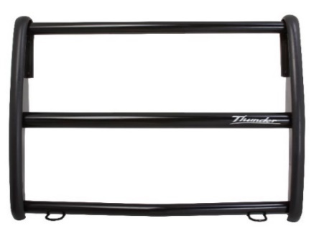  MAMPARA DIVISORIA PUNZONADA  - ESTRUCTURA METÁLICA CON TUBO REDONDO DE 1½” CALIBRE 16  - FORRO EN LÁMINA CALIBRE 16  - PUNZONADO REDONDO EN DIRECCIÓN DE LAS CABECERAS HACIA ARRIBA LÁMINAS LATERALES EN CALIBRE 16  - 2 PORTA ESPOSAS EN ALAMBRÓN PULIDO DE 3/8  - SUJECIÓN EN 4 PUNTOS (2 SUPERIORES Y 2 INFERIORES)  - PINTURA ELECTROSTÁTICA HORNEADA EN COLOR NEGRO CON PROTECCIÓN UV  - TORNILLERÍA DE ALTA RESISTENCIA CON ACABADO GALVANIZADO  - DISEÑO Y MEDIDA CONFORME AL VEHÍCULO A INSTALAR  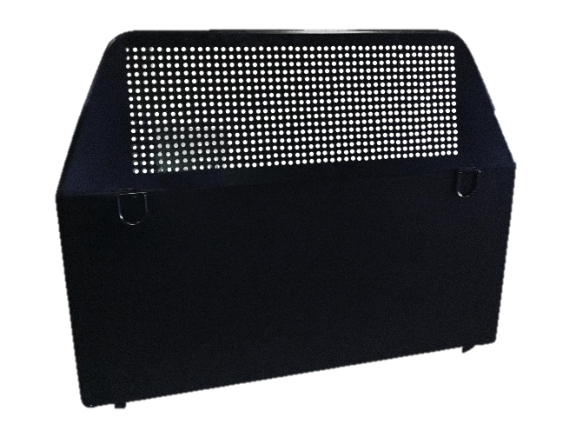  PROTECTOR DE VENTANA  - CONSTRUIDO EN LÁMINA CALIBRE 16 BARRENADO CON CORTE LÁSER  - FIJADO EN LAS 2 PUERTAS TRASERAS  - PINTURA ELECTROSTÁTICA HORNEADA EN COLOR NEGRO CON PROTECCIÓN UV  - TORNILLERÍA DE ALTA RESISTENCIA CON ACABADO GALVANIZADO  - DISEÑO Y MEDIDA CONFORME AL VEHÍCULO A INSTALAR  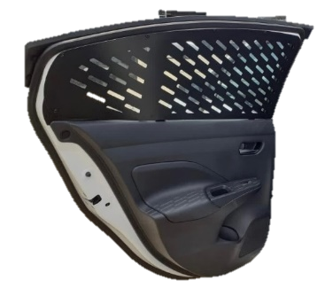  BALIZADO  PINTURA EN COLOR BLANCO, ROTULADA CONFORME AL DISEÑO INSTITUCIONAL DE LA DEPENDENCIA, CON 5 AÑOS DE DURACIÓN EN EL ADHESIVO EN EL VINIL, CON LAS ESTRELLAS EN VINIL REFLEJANTE GRADO INGENIERÍA IMPRESO EN ALTA DEFINICIÓN CON LAMINADO PLÁSTICO BRILLANTE A MANERA DE PROTECCIÓN.  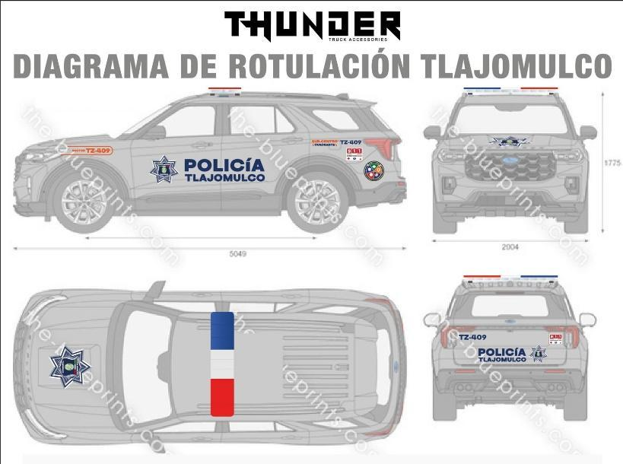  Imagen ilustrativa  TORRETA  DIMENSIONES:  - ALTURA DOMO CENTRAL: 11.5 CM (± 2MM)  - ALTURA DOMOS LATERALES: 11.0 CM (± 2MM) EN EXTREMOS Y 12.8 CM EN LA PARTE MÁS ALTA (± 2MM)  - LONGITUD 120 CM  - ANCHO: 34 CM  - DISTANCIA ENTRE GOMAS 98 CM (± 2MM)  LUCES LED:  - 126 LEDS DE QUINTA GENERACIÓN DE 3 WATTS CADA UNO  - POTENCIA: 378 WATTS  - TECNOLOGÍA TIR  - VOLTAJE DE CORRIENTE DIRECTA: 12V  - NIVEL DE PROTECCIÓN CONTRA LÍQUIDOS Y SÓLIDOS: IP67  DISTRIBUCIÓN DE LUCES:  20 MÓDULOS CON LA SIGUIENTE CONFIGURACIÓN:  6 MÓDULOS AZULES CON 6 LEDS  4 MÓDULOS ÁMBAR CON 6 LEDS  6 MÓDULOS ROJOS CON 6 LEDS  2 MÓDULOS CLAROS CON 12 LEDS  2 MÓDULOS CLAROS CON 3 LEDS  FRONTALES:  - 2 MÓDULOS AZULES DE 6 LEDS CADA UNO, DEL LADO DEL COPILOTO  - 2 MÓDULOS CLAROS DE 12 LEDS CADA UNO, AL CENTRO, CON FUNCIÓN TAKEDOWN (LUCES DE APROXIMACIÓN)  - 2 MÓDULOS ROJOS DE 6 LEDS CADA UNO, DEL LADO DEL PILOTO  TRASEROS:  - 1 MÓDULOS AZULES DE 6 LEDS CADA UNO, DEL LADO DEL COPILOTO  - 4 MÓDULOS ÁMBAR DE 6 LEDS CADA UNO, AL CENTRO, CON FUNCIÓN ARROWSTICK (BARRA DE TRÁFICO) DEL CENTRO HACIA AFUERA, Y DE LADO A LADO EN AMBOS SENTIDOS.  - 1 MÓDULOS ROJOS DE 6 LEDS CADA UNO, DEL LADO DEL PILOTO  LATERALES:  - 1 MÓDULO AZUL DE 6 LEDS DEL LADO DEL COPILOTO  - 1 MÓDULO ROJO DE 6 LEDS DEL LADO DEL PILOTO  - 2 MÓDULOS CLAROS DE 3 LEDS CON FUNCIÓN ALLEY (CALLEJONERA) UNO EN CADA LADO  ESQUINAS:  - 2 MÓDULOS AZULES DE 6 LEDS DEL LADO DEL COPILOTO  - 2 MÓDULOS ROJOS DE 6 LEDS DEL LADO DEL PILOTO  DISEÑO Y FABRICACIÓN  - DISEÑO INNOVADOR DE ALTA GAMA  - 39 PATRONES INTERMITENTES  - DISEÑO ÓPTIMO PARA REDUCIR LA RESISTENCIA PROVOCADA POR EL AIRE  - MÓDULOS INDEPENDIENTES PARA FACILITAR SU MONTAJE Y MANTENIMIENTO INDIVIDUAL, TODOS CONECTADOS A UNA TARJETA CENTRAL  - MONTAJE POR MEDIO DE SUJECIÓN CON SOPORTES METÁLICOS RESISTENTES A LA VIBRACIÓN  - BASE DE ALUMINIO RESISTENTE A VIBRACIONES, TRABAJO PESADO, FACTORES CLIMATOLÓGICOS Y AMBIENTALES, ETC.  - CUBIERTAS AZUL, CLARA Y ROJA FABRICADAS CON POLICARBONATO, CON CIERRE DE TORNILLO  - SISTEMA REFLECTOR EN LÍNEAS CURVAS EN DOMOS PARA MAYOR INTENSIDAD DE ILUMINACIÓN  - EMBALAJE PARA SELLAR LA TORRETA Y PROTEGERLA DEL POLVO Y HUMEDAD  - OPERADA MEDIANTE CONTROLADOR  CERTIFICACIONES Y GARANTÍAS  - NORMATIVA ECE R65 PARA LAS LUCES AZUL, ROJA Y ÁMBAR  - NORMATIVA ECE R10 DE COMPATIBILIDAD ELECTROMAGNÉTICA EN DISTINTOS ENTORNOS  - NORMATIVA SAE APLICABLE  - REGULACIÓN CALIFORNIA TITLE 13  - GARANTÍA 5 AÑOS CONTRA DEFECTOS DE FABRICACIÓN Y VICIOS OCULTOS  SIRENA DE 100 W  - BOCINA DE AIRE ELECTRÓNICA  - DIMENSIONES: 16.5 X 15.5 X 5.5 CM (LARGO X ANCHO X ALTO EN LOS EXTREMOS AZUL Y ROJO) (6.4” X 5.7” X 2.1”)  - CUENTA CON SISTEMA DE PROTECCIÓN CONTRA CORTOCIRCUITOS  - APAGADO INSTANTÁNEO EN COCHES AUTOMÁTICOS  SONIDO  - 5 TONOS: SIRENA, HI-LO, YELP, WAIL, PRIORITY, WHOOP  - POTENCIA: 100 W  - RELÉ DE RADIO (PA)  - AJUSTE MANUAL DE VOLUMEN  - CAMBIO DE TONO MEDIANTE PERILLA GIRATORIA DE ALTA RESISTENCIA  - ACTIVACIÓN DE VOZ MEDIANTE MICRÓFONO DE ALTA RESISTENCIA CON BOTÓN PULSADOR  CONTROLADOR  DIMENSIONES:  - 12.7 X 6.4 X 2.4 CM (LARGO X ANCHO X ALTO) (5” X 2.52” X 0.94”)  BOTONES:  - ILUMINADOS  - FABRICADOS DE GEL DE ALTA RESISTENCIA  FUNCIONES:  - POTENCIA: ENCENDER Y APAGAR TODA LA TORRETA.  - WARN SELECT: SELECCIONE LOS TONOS DE SIRENA.  - LUZ 1: ENCENDIDO Y APAGADO DE LA PARTE DELANTERA DE LA TORRETA.  - LUZ 2: ENCENDIDO Y APAGADO DE LA PARTE TRASERA DE LA TORRETA.  - LUZ 3: ENCENDIDO Y APAGADO DE LA PARTE DELANTERA Y TRASERA DE LA TORRETA  - LUCES DE APROXIMACIÓN O PENETRACIÓN  - CALLEJÓN IZQUIERDO: CALLEJÓN IZQUIERDO.  - CALLEJÓN DERECHO: CALLEJÓN DERECHO.  - CLAXON: HORN  - SIRENA: CONVERTIR GEMIDO  - MODO: CAMBIO DE PATRÓN DE PARPADEO.  - BAJA POTENCIA: BAJA INTENSIDAD.  - ↔: CON LAS SIGUIENTES FUNCIONES:  - DE IZQUIERDA A DERECHA.  - DE DERECHA A IZQUIERDA.  - CENTRAR HACIA AFUERA.  - 2 INTERRUPTORES DE VOLUMEN HACIA ARRIBA Y HACIA ABAJO  - INTERRUPTOR DE ALTAVOZ  CERTIFICACIONES  - NORMATIVA SAE APLICABLE  - REGULACIÓN CALIFORNIA TITLE 13  BOCINA  - DIMENSIONES: 16.5 X 16.5 X 7.3 CM (LARGO X ANCHO X ALTO) (6.4” X 6.4” X 3”)  - POTENCIA: 100W  - 12 VOLTIOS  - IMPEDANCIA: 8 OHMS  - MONTAJE MEDIANTE SOPORTE METÁLICO  - INSTALACIÓN: DEBAJO DEL COFRE  CERTIFICACIONES  - NORMATIVA SAE APLICABLE  - REGULACIÓN CALIFORNIA TITLE 13  GARANTIA  - 5 AÑOS EQUIPO VISUAL  - 3 AÑOS EN EQUIPO ACUSTICO  - 3 AÑOS EN EQUIPAMIENTO METÁLICO  - TODO CONTRA DEFECTO DE FABRICACIÓN Y VICIOS OCULTOS
4 | 2 (DOS) | - 2 camionetas tipo van, automáticas, potencia mínima 250 HP, tracción trasera, a gasolina, modelo 2024 o superior, adaptadas para ambulancia, con las siguientes adecuaciones:  1. Conversión a ambulancia  Incorporación de equipo para la conversión de vehículos en ambulancias de servicio médico integral para el traslado de pacientes cuya condición no sea una urgencia.  Asientos cabina de conducción: en la cabina de conducción, se conserva el asiento de conductor y asiento(s) de acompañante(s) con que cuenta el vehículo de línea original de fábrica.  Luz interior cabina de conducción: dentro de la cabina de conducción, se conserva la luz interior con que cuenta el vehículo de línea original.  Elementos de seguridad cabina de conducción: en la cabina de conducción, se conservan todos los elementos de seguridad con que cuente el vehículo de línea original.  2. Acondicionamiento interior de la cabina de atención  Aislamiento térmico-acústico: el aislamiento térmico deberá ser en placas de fibra de lana mineral, de 1.5" de espesor mínimo, con una densidad de 6 lbs / pie, retardante al fuego, antimoho, no tóxico, y resistente a la humedad, instalado en paredes laterales, puertas y en el techo del área médica el (cielo) interior de material termoplástico de fibra de vidrio,  (retardante al fuego) también de una sola pieza con acabado liso en color blanco, a base de resinas plásticas repelentes a gérmenes, en una sola pieza de 3 mm de espesor.  Ventanas y cristales: deberá contar con ventanas fijas de cristal templado inastillable tipo original y con marco de aluminio que no quede a la vista exterior, colocadas en el área de atención: en puertas trasera y lateral derecha del tamaño marcado en el estampado original del vehículo y polarizadas, entintadas, esmeriladas, opacos u otros que impidan la visibilidad desde el exterior.  Piso de la cabina de pacientes: piso de triplay de pino de 12 mm de espesor entre chapado cubierto de resina fenólica con tratamiento antihumedad, recubierto con linóleum colocado de una sola pieza en toda el área de pacientes, sin costuras, antiderrapante, retardante al fuego, y resistente a solventes, lavable, haciendo un zoclo que se eleve sobre las paredes de los muebles con un mínimo 7 cms., para evitar la penetración de líquidos por debajo de los muebles. Este zoclo estará rematado con molduras de aluminio selladas con silicón antihongos sin filos cortantes en los remates.  Mampara divisoria: mampara divisoria sujetada firmemente a la estructura básica de paredes y piso, entre la cabina de pacientes y los respaldos de los asientos delanteros, con recubrimiento de material fibra de vidrio termo moldeado de 3 mm de espesor sin esquinas cortantes con acabado plástico repelente a gérmenes, con un pasillo de intercomunicación de 50 cm mínimo.  Recubrimiento para costados y toldo interior: los costados y toldo interior (techo) deberán contar con recubrimiento de material fibra de vidrio termo moldeado de 3 mm de espesor en color blanco que sea impermeable, antibacterial, antihumedad, resistente a impactos y de fácil mantenimiento/limpieza.  Pasamanos interior: pasamanos interior central de acero inoxidable de 1” de diámetro colocado a lo largo del toldo con soportes de 3 puntos, sujetos firmemente a la estructura metálica del interior del toldo.  Tapicería y protecciones: tapicería en vinil color claro de alta resistencia grado medico sin costuras expuestas de alta resistencia sin costuras, en asientos y respaldos con protecciones acolchadas y forradas en vinil en marcos de puertas y área perimetral para protección de usuarios y pacientes.  Mueble médico als: mueble médico integral configuración als (advance life support) a todo lo largo y alto del costado izquierdo, fabricado con fibra de vidrio termo moldeado alta resistencia, en color blanco sujetado firmemente a la estructura básica de paredes y piso, sin esquinas cortantes repelente a gérmenes, antiflama, antihongos resistente a solventes, el mueble medico als cuenta con:  - Cinco (5) compartimientos para guardar equipo médico y material de curación con puertas corredizas de lexan de 5 mm montada sobre correderas de aluminio con fieltro para evitar vibraciones de las puertas.  - Un (1) compartimiento para guardar la camilla marina con cinturones de seguridad.  - Una mesa de trabajo con iluminación en led a la altura del asiento del jefe de atención.  - Un (1) compartimiento vertical para tanque de oxígeno estacionario tipo “m” de 3,000 litros, ubicado en la entrada trasera de la ambulancia para fácil operación de montaje y desmontaje en la recarga de dicho tanque.  Banca fija para 3 pasajeros: colocado en el costado derecho fabricada en fibra de vidrio de una sola pieza con 9 mm de espesor en color blanco antiflama de fácil limpieza, antihongos, resistente a lo solventes, con un ancho de 35 cm en su base, 180 cm mínimo de largo, esta banca cuenta con la tapa del asiento abatible con pistón y acojinado con poliuretano tipo automotriz de 5 cm de espesor, tapizado en vinil de alta resistencia sin costuras y 3 respaldos acojinado con poliuretano tipo automotriz de 5 cm de espesor, tapizado en vinil de alta resistencia sin costuras, así mismo cuenta con tres (3) cinturones de seguridad tipo pélvico de 3 puntos y seguro tipo “quick connector” grado automotriz. La banca fija cuenta con compartimiento de fácil acceso para guardar la camilla rígida con un ángulo de inclinación, para facilidad de colocar los pies (talones) del paramédico sentado en la banca. Así como compartimento para guardar múltiples equipos.  Asiento de rcp para el jefe de atención: asiento de rcp y atención de vías aéreas individual para el jefe de atención tapizado en vinil de alta resistencia sin costuras. Este asiento deberá contar con respaldo de espalda alta, asiento abatible y cinturón de seguridad de 2 puntos con seguro tipo “quick connector” grado automotriz.  3. Sistema eléctrico  La instalación eléctrica del sistema de emergencia de la conversión de ambulancia diseñado para trabajar de manera independiente al sistema eléctrico original del vehículo.  Cableado: cableado eléctrico por medio de arnés prefabricado en cable txl grado automotriz antiflama en código de colores entubado en ductos flexibles antiflama con conectores blindados y sellados de alta resistencia dieléctrica interconexiones aplicadas a presión con maquinaria especial.  Sistema de doble batería: sistema de doble batería con una batería auxiliar sellada, seca y libre de mantenimiento de una capacidad de 800 cca, interconectada a la batería original del vehículo, para su carga, con dispositivo ubicado en tablero de la cabina de conducción, el cual nos indica de forma digital la carga de la batería del vehículo y la batería auxiliar.  Centro de cargas eléctricas: sistema de distribución de cargas eléctricas, el cual es fabricado sobre una base de material plástico de pvc rígido tipo gaveta eléctrica con tapa de fácil acceso para mantenimiento, el sistema de distribución de cargas eléctricas cuenta con elementos que regulan y controlan las funciones de la ambulancia, que verifican, chequean o test, para saber, si el equipo se encuentra en correcta operación y se pueda detectar rápidamente donde se encuentra la falla por medio de un display de lcd.  Tableros de operación: la ambulancia cuenta con dos tableros de operación, el primero ubicado en el área médica (tablero de control a) y el segundo en el área de conducción del operador (tablero de control b), ambos cuentan con botones grandes e iluminados, de uso rudo, para ser visualizados fácilmente por el conductor o por el médico.  - Tablero de control a: el área médica cuenta con un tablero de control display digital con leds luminosos que indica la función en operación, ubicado en el mueble lateral izquierdo en la mesa de trabajo de fácil visibilidad y operación para el médico o jefe de atención que controla las siguientes funciones:  - Semáforo de la vida para monitoreo del estado físico del paciente con tres códigos de colores en el tablero de controles de la conversión y tres pilotos en el tablero del conductor:  Estable critico grave  Verde Ámbar Rojo  - Interruptor master, el cual controla el encendido y apagado de los sistemas de la cabina médica, luces de emergencia y sistema de doble batería.  - Voltímetro digital, que nos indica la carga de la batería original del vehículo y la carga de la batería extra.  - Encendido de torreta.  - Encendido de luces perimetrales  - Encendido de la luz de escena derecha e izquierda  - Encendido de las luces hideaway de faros y calaveras  3.2.- Iluminación interior en el área médica en modalidad de luz alta.  3.3.- Iluminación interior en el área médica en modalidad de luz baja.  3.4.- Encendido del ventilador de aire dentro del área médica.  3.5.- Encendido del extractor de aire dentro del área médica.  3.6.- encendido del inversor de corriente.  3.7.- toma de corriente de 127 v que funciona cuando se enciende el inversor de corriente.  3.8.- toma de corriente de 127v que funciona cuando se usa la toma perch exterior.  - Tablero de control b: el área de cabina de conducción cuenta con un tablero de control ubicado en la cabina de conducción, de fácil visibilidad y operación para el conductor, y controla las siguientes funciones:  4. Iluminación:  Sistema de iluminación interior del área médica: iluminación interior del área médica, con seis (6) plafones interiores de luces led, especiales para ambulancia por no transmitir calor, fabricados en policarbonato transparente, empotrados y colocados en forma uniforme a todo lo largo y ancho del toldo, los cuales se activarán al abrir las puertas de la cabina de pacientes o accionar el control en el tablero y prenderán con dos intensidades alto-bajo.  Iluminación exterior de emergencia perimetral  Colocados de la siguiente manera:  Frente: con tres (3) plafones lámparas de led última generación intermitentes con domos de policarbonato inyectado (con dimensiones de 24 leds 6”x4”), dos (2) en color rojo y uno (1) en color cristal colocados en un domo superior frontal de la cabina de conducción fabricado en fibra de vidrio en la parte frontal del techo del vehículo, y distribuidos de la siguiente manera:  - 1 plafón color rojo en el extremo derecho del domo de fibra de vidrio  - 1 plafón color blanco en el centro del domo de fibra de vidrio  - 1 plafón color rojo en el extremo izquierdo del domo de fibra de vidrio  Costado derecho parte superior del toldo: con tres (3) plafones lámparas de led última generación intermitentes con domos de policarbonato  Inyectado de 24 leds, dos (2) en color rojo (con dimensiones 6”x4”) y uno en color cristal (con dimensiones de 7”x3”), y distribuidos de la siguiente manera:  - 1 plafón color rojo en el extremo delantero derecho del vehículo  - 1 plafón color blanco en el centro del costado derecho del vehículo  - 1 plafón color rojo en el extremo trasero derecho del vehículo  Costado izquierdo parte superior del toldo: con tres (3) plafones lámparas de led última generación intermitentes con domos de policarbonato  Inyectado de 24 leds, dos (2) en color rojo (con dimensiones 6”x4”) y uno en color cristal (con dimensiones de 7”x3”), y distribuidos de la siguiente manera:  - 1 plafón color rojo en el extremo delantero izquierdo del vehículo  - 1 plafón color blanco en el centro del costado izquierdo del vehículo  - 1 plafón color rojo en el extremo trasero izquierdo del vehículo  Trasero: cinco (5) plafones lámparas de led última generación intermitentes con domos de policarbonato inyectado de 24 leds (con dimensiones 7”x3”) dos (2) en color rojo, dos (2) en color ámbar, y uno (1) en color cristal, y distribuidos de la siguiente manera:  - 1 plafón color rojo en el extremo derecho de la parte trasera del vehículo  - 1 plafón color ámbar en el centro del costado derecho de la parte trasera del vehículo  - 1 plafón color rojo en el extremo izquierdo de la parte trasera del vehículo  - 1 plafón color ámbar en el centro del costado izquierdo de la parte trasera del vehículo  - 1 plafón luz de escena color cristal al centro de los dos plafones de color ámbar con inclinación de 26º, la cual se activará al abrir las puertas traseras de la cabina de pacientes  Barra de luces delantera:  - Dimensiones:  119-120 cm. (47”) de largo.  30.5 cm. (12”) de ancho.  5.8 cm. (2.28”) de alto.  - 46 patrones de flasheo mínimo  - 78 leds de v generación mínimo  - Iluminación: 234 watts  - Voltaje de operación 12vdc.  - 5 años de garantía.  - 22 módulos de 5ta generación cada uno para un total de 78leds distribuidos de la siguiente forma:  - 6módulos frontales de 6 leds cada uno de 5ta generación en color rojo, 36leds en total.  - 4 módulos esquineros de 6 leds cada uno de 5ta generación en color rojo,24leds en total.  - 2 módulos frontales de 6 leds cada uno de 5ta generación en color claro con funciones de luces de acercamiento (take down) 12 leds en total.  - 2 módulos laterales, uno del lado del piloto y otro del lado del pasajero, de 3 leds cada uno de 5ta generación en color claro con funciones de luces de callejonera (alley) 6leds en total.  - Certificado norma sae  Iluminación de emergencia de faros y calaveras: iluminación de emergencia de faros y calaveras por medio de 4 módulos lámparas corner led de 12 leds y flasher electrónico integrado c/u, en color cristal, colocadas de la siguiente manera:  - 2 dentro de la calaveras traseras.  - 2 dentro de los faros delanteros  Lámparas de intersección:  6 módulos de leds multicolor con las siguientes especificaciones:  - 12 leds de 5ta generación por módulo.  - Color rojo o claro  - Resistente al agua y polvo.  - 21 patrones de flasheo.  - 12 volts.  Señalamientos auditivos  Sirena: sirena electrónica encendido instantáneo con 200 watts de potencia de cinco tonos de sonido: (tres sonidos primarios wail, yelp y hi-lo y dos sonidos secundarios (hyperyelp e hyperlo), sonido de corneta de aire (air horn), micrófono para voceo (p.a.), con control de volumen. Capacidad de operación desde el interruptor del claxon o desde el panel frontal de la sirena, retransmisión del radio de dos vías.  La sirena debe de contar con una bocina de 100 watts de potencia especial para vehículos de emergencia con certificado sae, colocada en el tumba burros y/o defensa delantera, sin obstruir el paso de aire para el radiador.  Alarma auditiva de reversa: se deberá colocar una alarma auditiva de reversa con generación de 97 decibeles, que funciona de manera automática al circular la ambulancia de reversa.  5. Sistema de oxígeno  Manguera y conexiones de oxígeno: sistema de oxígeno oculto y sellado, conformado por mangueras y conexiones de oxígeno especial para oxígeno  Medicinal de alta presión, atóxico, protegidas y climpadas a tuercas para evitar fugas.  Tomas de pared para oxígeno: se colocarán dos (2) tomas de pared para oxígeno con marco metálico de enchufe rápido ubicadas en: una (1) ubicada en la mesa de trabajo del mueble médico als, la cual cuenta con flujo metro y humidificador. Una (1) ubicada en la parte inferior de la banca fija para 3 pasajeros (squad bench) a la altura de la cabecera de la camilla, la cual cuenta con flujo metro y humidificador.  6. Accesorios y equipo especial  Inversor de corriente: inversor de corriente de potencia máxima entregada de 1800 watts, tensión de salida nominal de 120 v. +/- 5%, frecuencia de salida 60 hz +/- 1%, protección contra sobrecarga, alarma de batería baja, ventilación forzada, entrada auxiliar de línea con regulador integrado, corriente rectificada sin picos para ser usado en equipo médico.  Aire acondicionado: aire acondicionado en la cabina del conductor de acuerdo a las especificaciones originales del vehículo y en el área de pacientes se instala un aire acondicionado de 13,000 btus con calefacción, instalado en la parte delantera superior de la cabina de pacientes a la altura de la mampara divisoria. Los aires acondicionados funcionan por separado pero requieren del funcionamiento del compresor del motor en marcha.  Extractor de aire en área médica: un (1) extractor de dos (2) velocidades con capacidad mínima para mover 5 metros cúbicos de aire por minuto colocado con una salida de aire al exterior cubierta por una tolva exterior fabricada en aluminio, el extractor irá colocado en el gabinete médico en la parte superior trasera del lado izquierdo y no debe de generar más de 10 decibeles de sonido para no molestar al paciente.  Ventilador de aire: un (1) ventilador de dos (2) velocidades con capacidad mínima para mover 5 metros cúbicos de aire por minuto colocado en la mampara parte delantera superior derecha en compartimiento interior del área médica, y no debe de generar más de 10 decibeles de sonido para no molestar al paciente.  Señalización interior: dentro de la cabina de pacientes se colocarán señalamientos y avisos de seguridad, indicando: no fumar, abrochar cinturón de seguridad, oxígeno, centro de carga.  Estribos: deberá incluir estribo para acceso en la parte trasera a todo lo ancho de la unidad con cubierta de aluminio en lámina antiderrapante u original en caso de que la unidad cuente con el.  7. Equipo médico  - Reanimadores tipo bolsa con válvula de no reinhalación, con vías de entrada de oxígeno, dispositivo de concentración y válvulas de liberación. En el caso del neonato con bolsa de 250 mililitros, lactante con bolsa de 500 mililitros, pediátrico con bolsa de 750 mililitros y adulto con bolsa de 1000 mililitros, además de mascarillas de tamaños 0, 1, 2, 3, 4 y 5  - Camilla rígida con sistema de sujeción  - Carro camilla  - Esfigmomanómetro aneroide con brazaletes adulto y pediátrico marca hergom  - Estetoscopio biauricular marca hergom  - Equipo de aspiración de secreciones fijo marca  - Equipo de cánulas orofaríngeas en los tamaños: prematuro, neonatal, infantil, pediátrica y adulto marca hudson  - Glucómetro  - Tanque de oxígeno portátil tamaño "d" con manómetro, regulador de presión y flujómetro con rango entre 2 a 15 litros por minuto o mayor  - Mascarilla kn 95  - Termómetro digital marca microlife  - Apósitos, gasas estériles y no estériles;  - Cobertores  - Catéteres venosos cortos estériles, para aplicación percutánea de terapia intravenosa periférica de calibres 14, 16, 18, 20, 22 y 24  - Cómodo  - Contenedor rígido de color rojo para material punzocortante, bolsa roja y bolsa amarilla para rpbi; marca a1  - Desinfectante para manos;  - Desinfectante para equipos y superficies;  - Equipo desechable para venoclisis con normogotero y microgotero  - Guantes estériles, no estériles y cubre bocas;  - Jabón quirúrgico;  - Jeringas desechables de 3, 5, 10 y 20 mililitros, agujas 20 x 32 o 22 x 32, jeringas con aguja para insulina  - Ligaduras;  - Pato orinal elka  - Puntas nasales para oxígeno, mascarilla con bolsa reservorio y mascarilla simple; en tamaños adulto y pediátrico  - Riñón elka  - Sábanas paquete con 10 piezas  - Sondas de aspiración suaves;  - Tela adhesiva  - Torundas secas y torundas con alcohol  - Vendas elásticas de 5, 10, 20 y 30 centímetros de ancho.  - Cloruro de sodio al 0.9%  - Electrolitos orales  - Glucosa al 5%  - Solucion hartman  8. Pintura  En color blanco conforme a planta armadora.  9. Rotulación  De acuerdo a diseño de la dependencia.  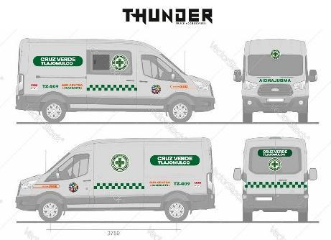  *imágenes ilustrativas
5 | 15 (QUINCE) | AUTOMOVIL TIPO SEDAN, MODELO 2024 O SUPERIOR, CON LAS CARACTERÍSTICAS MÍNIMAS SIGUIENTES:  Aire acondicionado manual  Ajuste manual del asiento del conductor: deslizable y reclinable con ajuste de altura  Ajuste manual del asiento del pasajero: deslizable y reclinable  Asientos en tela  Cristales eléctricos con apertura de un solo toque para  conductor  Espejo de vanidad para conductor y pasajero  Luz en cajuela  Seguros eléctricos con cierre centralizado  Volante con ajuste de altura y profundidad  Espejos exteriores con ajuste eléctrico  Espejos exteriores en resina color negro  Botón de encendido y apagado de motor (ligado a llave inteligente)  Controles de audio, manos libres (Bluetooth)  3 USB (1 tipo A frontal, 2 tipo A en consola central) y 1  tomacorriente de 12 V  Cargador inalámbrico  Sistema de audio con 2 bocinas, pantalla táctil 7” Apple  CarPlay® y Android Auto®  Alarma antirrobo e inmovilizador  Frenado Inteligente de Emergencia, Alerta de Colisión Frontal  Asistente de Ascenso en Pendientes  Bolsas de aire frontales para conductor y pasajero, 2 laterales y 2 tipo cortina  Cinturones de seguridad delanteros retráctiles de 3 puntos y traseros retráctiles de 3 puntos  Control Dinámico Vehicular (VDC)  Modo de manejo Sport  Recordatorio de cinturones de seguridad para conductor  y pasajero  Sensores de reversa  Sistema de Monitoreo de presión de llantas (TPMS)  Desplazamiento (L) 1.6  Número y disposición de cilindros 4L  Número de válvulas 4 por cilindro  Torque neto (lb-pie @ rpm) 110 @ 4,000  Relación de compresión 10.8  Sistema de alimentación de combustible Inyección Secuencial Multipunto  Transmisión Tipo Manual de 5 velocidades CVT  Tracción Tipo Delantera  Dirección Tipo Asistida eléctricamente sensible a la velocidad del vehículo  Suspensión Delantera Independiente tipo McPherson con barra estabilizadora  Suspensión Trasera Eje semirrígido  Sistema eléctrico Alternador (amperes) 120 A  Batería (amperes-hora) 60  Tipo de batería LN2  Tipo de encendido Electrónico  Frenos  Asistencias Sistema ABS, EBD y BA  Delanteros Disco  Traseros Tambor
6 | 5 (CINCO) | 5 camionetas pickup, estándar, modelo 2024 o superior.  Aire acondicionado manual con ventilas delanteras  Asideras 6  Asientos delanteros de banca dividida  Asientos de tela  Asiento del conductor con 6 posiciones y ajuste manual  Asiento del pasajero con 4 posiciones  Asiento trasero de banca plegable con 3 cabeceras  Cierre centralizado de seguros del lado de conductor  con sensor de velocidad  Consola central con descansabrazos resina  Switch rotatorio 4WD  Bloqueo de diferencial trasero  Guantera sin llave  Viseras sencillas  2 Tomacorriente de 12V  Vidrios eléctricos de un solo toque del lado del conductor  Vidrio de privacidad en segunda fila  Volante con ajuste de altura  Tapetes Accesorio  4 Ganchos de carga dentro de la caja  Defensa frontal al color de la carrocería  Defensa trasera en color negro  Manijas de puerta en color negro de resina  4 Loderas  Luces traseras de bulbo  Parrilla en color negro  Espejos exteriores con ajuste manual  Espejos exteriores en color negro de resina  Espejos exteriores plegables manuales  Espejo retrovisor antideslumbrante manual  Faros de halógeno con acabados en negro  Desempañador trasero con temporizador  Limpiaparabrisas de 2 velocidades intermitente y variable  Número de bocinas 2  Bluetooth  Control de velocidad crucero  Volante con controles de audio/manos libres/  control crucero  Seguridad activa y pasiva  Sistema de Frenado Antibloqueo (ABS)  Distribución Electrónica de Frenado (EBD)  Asistencia de Frenado (BA)  Bolsa de aire frontal para conductor, pasajero, laterales y de cortina  Cinturones de seguridad frontales de 3 puntos:  2 con ajuste de altura con pretensionador y limitadores de carga  Cinturones de seguridad traseros de 3 puntos: 3  Inmovilizador  Control Dinámico Vehicular (VDC)  Diferencial de Deslizamiento Limitado (LSD)  Asistente de Ascenso en Pendientes (HSA)  Asistente de Estabilidad de Remolque (TSA)  ISO-FIX  Alerta de cinturón de seguridad  Seguro para niños en puertas traseras  Sistema de monitoreo de presión de llantas (TPMS)  Motor  Combustible Gasolina  Desplazamiento (L) 2.5  Diámetro y carrera del pistón 89 x 100  Número de válvulas por cilindro 4  Potencia neta (hp @ rpm) 166 @ 6,000  Relación de compresión 10:01  Sistema de inyección Multipunto Riel de alta presión  Torque neto (lb-pie @ rpm) 178 @ 4,000  Transmisión  Tipo 6MT  Frenos  Delanteros Disco ventilado  Traseros Tambor  Sistema de dirección  Tipo Asistencia hidráulica  Diámetro de giro (m) 12.6  Suspensión  Delantera Doble horquilla  Trasera De muelles  Sistema eléctrico  Alternador (amperes) 120 A  Tipo de encendido Eléctrico  Capacidad de carga (kg) 1,074  Capacidad de arrastre Kilogramos 1,588
7 | 1 (UNO) | VEHÍCULO 4X4 TIPO RZR, CON LAS SIGUIENTES CARACTERÍSTICAS MÍNIMAS:  MOTOR  Tipo: Motor bicilíndrico en V de 976 cc, 65 hp / 59 lb-ft, enfriado por líquido  Sistema de suministro de combustible:  Control de aceleración inteligente (iTC™) con inyección  electrónica de combustible (EFI)  Transmisión: CVT PRO-TORQ con Sistema de Respuesta Rápida (QRS), ventilación de flujo de aire elevado y protección electrónica de la correa de transmisión Extra L / H / N / R / P  Tren motriz: Tracción en modo Turf / 2WD / 4WD seleccionable con diferencial delantero de bloqueo automático  Asistencia a la conducción: Control electrónico de descenso en pendientes  Dirección asistida  SUSPENSIONES  Suspensión delantera: Brazo A doble / 25.4 cm (10 plg.) de recorrido de la suspensión  Amortiguadores delanteros: Amortiguadores de gas de doble tubo  Suspensión trasera: TTA con barra estabilizadora externa / 25.4 cm (10 plg.) de recorrido de la suspensión  Amortiguadores traseros: Amortiguadores de gas de doble tubo  Neumáticos delanteros y traseros: 27 x 9 / 11 x 14 plg.  Rines: Aluminio fundido de 14 plg.  Frenos Delanteros: Frenos de disco dobles de 220 mm con pinzas hidráulicas de doble pistón  Frenos Traseros: Frenos de disco dobles de 220 mm con pinzas hidráulicas de doble pistón  Jaula: Jaula perfilada, aprobada por ROPS  Capacidad de la caja de carga: 272.2 kg  Capacidad de carga de la compuerta trasera: 113.4 kg  Capacidad de almacenamiento: 42.1 L  Capacidad de arrastre: 1,134 kg  Capacidad de carga útil: 771 kg  Capacidad de combustible: 40 L  Capacidad de pasajeros: 6  Indicador: Pantalla digital de 4.5 plg. de ancho  Batería: 12 V (18 amp/h)  Imán: 650 W  Instrumentos: Salida CC (10 A)  Iluminación: Salida de faros delanteros 140 W, Luces traseras LED  Asiento: Asiento de banco VERSA-PRO con asientos plegables para pasajeros. Ganchos en la parte inferior  Volante: Dirección con ajuste de inclinación  Protección: Defensa delantera integrada de acero. Protector de chasis central HMWPE  Accesorio de arrastre: Tirón de 2 plg.  Garantía de fábrica Garantía limitada de BRP de 6 meses
8 | 25 (VEINTICINCO) | Motocicleta modelo 2024 o superior, con las siguientes características mínimas:  Potencia: 70 cv  Motor: 645 cc  Tipo de motor: 4 tiempos, 2 cilindros  Desplazamiento: 645 cm3  Diámetro por carrera: 81 mm x 62.6 mm  Sistema de arranque: Eléctrico  Transmisión: 6 velocidades  Sistema de inyección de combustible: Inyección  Suspensión delantera: Telescópica con resorte y aceite  Freno frontal: Doble disco con ABS  Rines: Rayos  Suspensión trasera: Monoamortiguador hidráulico con  resorte  Freno trasero: Disco sencillo con ABS  Cuadro: Doble viga, aleación de aluminio  Garantía mínima: 2 años  CADA UNA DE LAS CAMIONETAS PICK UP DEBERÁ DE ESTAR EQUIPADA COMO MÍNIMO CON LO SIGUIENTE:  4 MODULO DE 8 LEDS  CARACTERÍSTICAS:  8 LEDS ULTRA BRILLANTES (4 ROJO / 4 AZULES)  10 VCC - 30VCC  1A MÁX  PATRONES DE DESTELLO: 25  MONTAJE: PERMANENTE  DIMENSIONES:12CM X 4.64CM X 2.4CM  SIRENA, BOCINA Y CONTROLADOR  3 TONOS DE ADVERTENCIA Y 1 DE RESERVA:  TRAFFIC / WAIL / SIREN Y TONO DE RESERVA - CLAXON (PATO)  CON ABRAZADERA EN CONTROLADOR PARA DIMENSIONES DE DIÁMETROS DE MANUBRIOS DE MOTOCICLETAS ESTÁNDAR DE 7/8 DE PULGADA (22,22 MM)  100 WATTS EN SIRENA Y BOCINA  HERRAJES Y DEFENSA PARA BOCINA  PORTA BOCINA FABRICADA EN TUBO EN 1 ¼ CEDULA 30  BASE PARA LED EN LAMINA CALIBRE 12,  PINTADO EN COLOR NEGRO CON PINTURA ELECTROESTATICA  MEDIDA CONFORME AL UNIDAD  BAUL CENTRAL  FABRICADA EN PLÁSTICO NEGRO, CON REFLEJANTE CAPACIDAD DE 32L.  BALIZADO  PINTURA EN COLOR BLANCO Y NEGRO, ROTULADO CONFORME AL DISEÑO INSTITUCIONAL DE LA DEPENDENCIA, CON 5 AÑOS DE DURACIÓN EN EL ADHESIVO EN EL VINIL, CON LAS ESTRELLAS EN VINIL REFLEJANTE GRADO INGENIERÍA IMPRESO EN ALTA DEFINICIÓN CON LAMINADO PLÁSTICO BRILLANTE A MANERA DE PROTECCIÓN  GARANTIA  • 5 AÑOS EQUIPO VISUAL  • 3 AÑOS EN EQUIPO ACÚSTICO  • 3 AÑOS EN EQUIPAMIENTO METÁLICO  • TODO CONTRA DEFECTO DE FABRICACIÓN Y VICIOS OCULTOS

El servicio de arrendamiento al ser integral deberá cumplir como mínimo con los alcances que se detallan a continuación:

- Incluir trámites y gastos de emplacamiento
- Incluir el pago y trámite de refrendos vehiculares
- Incluir el pago y trámite de verificaciones ambientales
- Incluir el pago y trámite de contribuciones locales establecidas por el municipio o Estado
- Mantenimientos.

El servicio de arrendamiento deberá incluir todos los servicios de mantenimiento que requieran las unidades para efecto de que en todo momento se encuentren en óptimas condiciones de operación durante la vigencia del contrato, considerando lo siguiente:

1. Mantenimientos preventivos: Se realizarán de acuerdo con el manual de usuario de la marca de la unidad acorde a la periodicidad señalada. Dentro del mantenimiento preventivo se considerará lo siguiente:
● Cambio de aceite
● Cambio de filtro de aire
● Bujías
● Líquido de frenos
● Aceite diferencial y de transmisión automática según aplique
● Ajuste de frenos y/o cambio de balatas
● Cambio de discos y de amortiguadores cuando sea necesario, sin límite de kilometraje, monto y/o frecuencia.
● Revisión periódica de suspensión, frenos y tracción
● Limpieza del cuerpo de aceleración, lavado y engrasado
● Revisión periódica del equipamiento para las unidades que cuenten con éste.

2. Mantenimiento Correctivo. El mantenimiento correctivo se efectuará cuando el vehículo presente desperfectos, fallas en el motor, transmisión, dirección, suspensión, frenos, embrague, sistema eléctrico, enfriamiento, aire acondicionado o escape, previa solicitud de LA CONVOCANTE y diagnóstico del taller respectivo. En el supuesto que alguna reparación (de cualquiera de los componentes que integran la unidad vehicular y su equipamiento) se genere derivada de negligencia o mal uso, el costo de reparación será cubierto por LA CONVOCANTE

- Atención de contingencias

El proveedor deberá proporcionar un número de teléfono que se encuentre disponible las 24 horas los 365 días del año para la atención de contingencias relacionadas con la prestación de los servicios de arrendamiento durante el periodo de vigencia del contrato. El proveedor deberá designar un ejecutivo de cuenta para el adecuado seguimiento de los servicios en tiempo y forma, para tal efecto deberá proporcionar el nombre de la persona a contactar y los datos de contacto que solicite LA CONVOCANTE; dicha persona deberá contar con la capacidad y conocimientos necesarios para resolver cualquier contingencia, tanto administrativa como operativa, que se presente durante la vigencia del contrato. La reposición de documentos requeridos para la circulación vehicular de la unidad arrendada, con motivo de su pérdida o extravío, deberá ser tramitada por el arrendador y su costo será pagado por el Municipio, siendo necesario que se realice el levantamiento de acta de hechos o denuncia ante la autoridad competente, para los fines a que haya lugar.
- SEGUROS:

Todas las unidades deberán contar con una cobertura amplia. Para el caso de las unidades de uso de seguridad pública deberán presentar además, como mínimo, las siguientes condiciones especiales:

1. Responsabilidad civil al conductor por lesiones de los acompañantes.

Esta cobertura ampara al conductor de la unidad por lesiones o la muerte de los ocupantes del vehículo asegurado. La cobertura opera para cualquier ocupante del vehículo que resulte lesionado siempre que viaje en la unidad asegurada, como caja, caseta, destinada para carga estarán cubiertos.

2. Responsabilidad civil cruzada.

Queda estipulado que todos los daños materiales por colisión que se ocasionen entre sí dos o más vehículos asegurados a nombre de EL PROVEEDOR dentro y fuera de los predios del asegurado quedan cubiertos aplicando el deducible correspondiente al vehículo responsable si se desea su reparación.

3. Estado de ebriedad.
Deberán estar amparados como mínimo 3 casos con sublímite de mínimo 10,000 mxn donde el chofer presente estado de ebriedad siempre y cuando el vehículo sea automóvil o pick up.

4. Deducible en daños materiales
En caso de daños, por cualquier causa, o por vandalismo o impactos por arma de fuego, el deducible se aplicará por unidad y evento y no por cada impacto, así mismo, quedarán cubiertos dentro de la cobertura de daños materiales los daños ocasionados por actos de vandalismo y/o de personas malintencionadas previa denuncia ante las autoridades correspondientes

5. Daños materiales por circulación fuera de caminos.

6. Desbielamiento por inundación
Quedará cubierto el desbielamiento causado por la inundación.

7. Cobertura especial
En caso de presentarse un siniestro que sufra o cause el vehículo, no existirá exclusión del conductor por su estado físico, impericia o negligencia al momento de presentarse el siniestro. así mismo la cobertura deberá cubrir daños causados por actos vandálicos y delincuencia organizada.

8. Gastos médicos hasta 5 ocupantes fuera de cabina en caja o batea

9. Responsabilidad civil adaptaciones
Quedarán estipulado que quedan automáticamente amparados los siniestros que afecten la cobertura de responsabilidad civil a consecuencia de las adaptaciones y/o conversiones realizadas al vehículo asegurado, incluso en los casos en que dichas adaptaciones y/o conversiones no se hubieran declarado, siempre y cuando dichas adaptaciones y/o conversiones no rebasen las dimensiones originales del vehículo asegurado. En el caso de que se ampare la cobertura de adaptaciones, conversiones y/o equipo especial y dichas adaptaciones se declaren en la carátula de la póliza, quedarán cubiertos todos los casos, incluso aquellos en que las adaptaciones y/o conversiones excedan las dimensiones originales del vehículo asegurado

10. Cobertura automática para altas 48 hrs

11. Cobertura complementaria al vehículo por inundación, vandalismo, temblor, explosión, granizo, cualquier otra causa, sin deducible.

12. Auxilio vial en caso de:
* Siniestros
* Descomposturas
* Falta de combustible
* Neumático averiado
* Apertura de vehículo, por olvido de llaves dentro de la unidad.

13. Traslados de grúa a los talleres autorizados sin límite de kilometraje y sin cargo adicional.

14. No cancelación de la póliza aún por alta siniestralidad

Los Licitantes además deberán de acreditar:

- Las unidades a arrendar contarán con un seguro de cobertura amplia por la vigencia del contrato, con las especificaciones mínimas señaladas.
- Las unidades a arrendar contarán con garantía del fabricante.
- Demostrar documentalmente que la empresa cuenta con el servicio de rastreo/geolocalización
- Las unidades arrendadas serán propiedad exclusiva del LICITANTE, incluyendo en su caso, todas aquellas reparaciones, mejoras, agregados, equipos y piezas que se incorporen o lleguen a formar parte de los bienes arrendados. El arrendatario se obliga a mantener en todo momento en los bienes arrendados, los documentos o marcas que acrediten que dichos bienes son propiedad del LICITANTE.
- La empresa deberá de presentar vehículos de soporte que se usarán para cuando alguno de los vehículos licitados se encuentre en reparación o mantenimiento mayor a 48 horas.
- El proveedor deberá participar obligatoriamente en todos los conceptos.

ORDEN DE PAGO
BASES DE LICITACIÓN OM-75/2024



MUNICIPIO DE TLAJOMULCO DE ZÚÑIGA, JALISCO
DIRECCIÓN DE RECURSOS MATERIALES
DATOS DE LICITACIÓN
IMPORTE: $12,795.00 CON LETRA: DOCE MIL SETECIENTOS NOVENTA CINCO PESOS, 00/100, M. N.
OM-75/2024 ARRENDAMIENTO PURO DE VEHÍCULOS DE EMERGENCIA, SEGURIDAD Y OTRAS DEPENDENCIAS DEL GOBIERNO MUNICIPAL DE TLAJOMULCO DE ZÚÑIGA (ACORTADA
DATOS DEL LICITANTE
LICITANTE
R. F. C.
NO. DE PROVEEDOR (PARA EL CASO DE CONTAR CON NÚMERO)
NOMBRE DE REPRESENTANTE
TELÉFONO CELULAR DE CONTACTO
CORREO ELECTRÓNICO
Sello autorización área responsable

José Rafael Martínez Valencia
Director de Recursos Materiales

Favor de llenar a máquina o con letra de molde

